TRƯỜNG ĐẠI HỌC KỸ THUẬT - CÔNG NGHỆ CẦN THƠ
KHOA CÔNG NGHỆ THÔNG TINtrống]

(logo cao 3,5 cm; rộng 3,5 cm)
[3 dòng trống]

ĐỒ ÁN TỐT NGHIỆP ĐẠI HỌC

Ngành: Kỹ Thuật Phần Mềm

(Size 16, in hoa đậ) [1 dòng trống]MỀM
KIỂM THỬ CHỨC NĂNG WEBSITE BÁN HÀNG BẰNG KATALON STUDIO
[4 dòng tr
ống s

ize 1

LÊ THỊ KIM NGUYÊN

Cần Thơ, năm 2025

TRƯỜNG ĐẠI HỌC KỸ THUẬT - CÔNG NGHỆ CẦN THƠ
KHOA CÔNG NGHỆ THÔNG TIN

[2 dòng trống]

(logo cao 3,5cm; rộng 3,5 cm)
[3 dòng trống, size 13]
ĐỒ ÁN TỐT NGHIỆP ĐẠI HỌC

Ngành: Kỹ Thuật Phần Mềm
trống]
KIỂM THỬ CHỨC NĂNG WEBSITE BÁN HÀNG BẰNG KATALON STUDIO

[3 dòng trống size 13]

Cán bộ hướng dẫn: ie 14, thường) Sinh viên thực hiện:
ThS. NGUYỄN BÁ DUY) LÊ THỊ KIM NGUYÊN
MSSV: 2100740

Cần Thơ, năm 2025

Cần Thơ, năm 2025

Đồ án tốt nghiệp
Ngành Kỹ thuật phần mềm
KIỂM THỬ CHỨC NĂNG WEBSITE BÁN HÀNG BẰNG KATALON STUDIO

CÁN BỘ HƯỚNG DẪN SINH VIÊN THỰC HIỆN
(Chữ ký) (Chữ ký)

Họ và tên Họ và tên

Ngày báo cáo: 24/10/2025

TRƯỞNG BAN CÁN BỘ PHẢN BIỆN ỦY VIÊN,THƯ KÝ
(Chữ ký) (Chữ ký) (Chữ ký)

............................ ............................ ............................

NHẬN XÉT CỦA GIẢNG VIÊN HƯỚNG DẪN
Tên đề tài: Kiểm thử chức năng website bán hàng bằng Katalon Studio
Tên SVTH: Lê Thị Kim Nguyên
MSSV: 2100740
Họ và tên GVHD: ThS. Nguyễn Bá Duy
....................................................................................................................................
....................................................................................................................................
....................................................................................................................................
....................................................................................................................................
....................................................................................................................................
....................................................................................................................................
....................................................................................................................................
....................................................................................................................................
....................................................................................................................................
....................................................................................................................................
....................................................................................................................................
Cần thơ, ngày … tháng … năm 2025
Giảng viên hướng dẫn

ThS. Nguyễn Bá Duy

NHẬN XÉT CỦA GIẢNG VIÊN PHẢN BIỆN

Tên đề tài: Kiểm thử chức năng website bán hàng bằng Katalon Studio
Tên SVTH: Lê Thị Kim Nguyên
MSSV: 2100740
Họ và tên GVPB: ThS. Phạm Thị Thùy Linh
....................................................................................................................................
....................................................................................................................................
....................................................................................................................................
....................................................................................................................................
....................................................................................................................................
....................................................................................................................................
....................................................................................................................................
....................................................................................................................................
....................................................................................................................................
....................................................................................................................................
....................................................................................................................................
Cần thơ, ngày … tháng … năm 2025
Giảng viên phản biện

NHẬN XÉT CỦA HỘI ĐỒNG ĐÁNH GIÁ ĐỒ ÁN TỐT NGHIỆP ĐẠI HỌC
Tên đề tài: Kiểm thử chức năng website bán hàng bằng Katalon Studio
Tên SVTH: Lê Thị Kim Nguyên
MSSV: 2100740
Họ và tên Hội đồng đánh giá đồ án tốt nghiệp:
- ThS. Nguyễn Xuân Hà Giang
- ThS. Đặng Trung Tín
- ThS. Phạm Thị Thùy Linh
....................................................................................................................................
....................................................................................................................................
....................................................................................................................................
....................................................................................................................................
....................................................................................................................................
....................................................................................................................................
....................................................................................................................................
....................................................................................................................................
....................................................................................................................................
....................................................................................................................................
....................................................................................................................................
....................................................................................................................................
Cần thơ, ngày ........ tháng ........ năm 2025
Hội đồng phản biện

LỜI CAM ĐOAN
Tôi là Lê Thị Kim Nguyên.
Tôi xin cam đoan rằng: Đồ án tốt nghiệp này là cả quá trình nghiên cứu, tự tìm tòi và học hỏi của chính bản thân tôi. Được thực hiện dưới sự hướng dẫn của thầy Nguyễn Bá Duy. Tôi hoàn toàn dựa trên những kiến thức đã được học, những tài liệu mà giảng viên cung cấp và bên cạnh đó là những kiến thức mà tôi đã tích góp được trong suốt những năm đại học, những kinh nghiệm mà bản thân tôi đã tích lũy và xây dựng trong suốt một quá trình dài. Tôi hoàn toàn không sao chép của bất kỳ một cá nhân nào.
Các số liệu, kết quả và nội dung trình bày trong đồ án là trung thực, được thu thập và phân tích từ các nguồn đáng tin cậy, đều được trích dẫn rõ ràng. Những phần có sử dụng tài liệu tham khảo trong đồ án đều được liệt kê rõ ở phần tài liệu tham khảo.
Tôi xin chịu hoàn toàn trách nhiệm trước pháp luật và quy định của trường về tính trung thực của đồ án này.
Cần Thơ, ngày ...... tháng ...... năm 2025
Sinh viên thực hiện

Lê Thị Kim Nguyên

LỜI CẢM ƠN
Tôi xin gửi lời cảm ơn sâu sắc đến thầy Nguyễn Bá Duy vì đã đồng hành cùng tôi từ những bước đầu hình thành ý tưởng, đến quá trình nghiên cứu, phân tích và hoàn thiện đồ án. Sự tận tâm, kiên nhẫn và chuyên môn vững vàng của thầy đã giúp tôi vượt qua nhiều khó khăn, thử thách khi thực hiện đồ án “Kiểm thử chức năng Website bán hàng bằng Katalon Studio”.
Tôi cũng xin gửi lời tri ân đến quý thầy cô trong khoa Công nghệ thông tin, trường Đại học Kỹ thuật - Công nghệ Cần Thơ. Quý thầy cô đã luôn tận tình giảng dạy và hỗ trợ tôi trong suốt quá trình học tập tại trường. Những bài giảng, những lời khuyên và cả những kỷ niệm đáng nhớ trong giảng đường sẽ là hành trang quý báu đối với tôi và con đường sắp tới mà tôi chọn.
Bên cạnh đó, tôi luôn cảm thấy vô cùng biết ơn gia đình và bạn bè đã luôn ở bên chia sẻ, động viên, và tạo chỗ dựa tinh thần vững chắc để tôi kiên trì đến cùng.
Hơn ai hết tôi hiểu rằng, để đi đến được kết quả ngày hôm nay là thành quả chung của nhiều sự giúp đỡ, đóng góp từ thầy cô và bạn bè. Một lần nữa, tôi xin chân thành cảm ơn tất cả.

TÓM TẮT
Sự bùng nổ của công nghệ Web cùng với nhu cầu mua sắm trực tuyến đã thúc đẩy sự phát triển mạnh mẽ của các hệ thống thương mại điện tử. Để cạnh tranh, một Website bán hàng không chỉ cần giao diện hấp dẫn và chức năng đầy đủ, mà còn phải đảm bảo tính ổn định và trải nghiệm người dùng mượt mà. Website bán hàng trở thành công cụ không thể thiếu, giúp tiếp cận khách hàng và nâng cao hiệu quả bán hàng. Chính vì vậy, kiểm thử phần mềm đóng vai trò vô cùng quan trọng trong việc đảm bảo chất lượng, độ tin cậy và an toàn của các hệ thống phần mềm.
Kiểm thử phần mềm không chỉ là một phần trong quy trình phát triển phần mềm mà còn là một yếu tố quyết định sự thành công của các sản phẩm công nghệ trong xã hội hiện đại. Nó giúp bảo vệ lợi ích của người dùng, doanh nghiệp và toàn bộ cộng đồng, góp phần xây dựng một hệ sinh thái công nghệ an toàn, chất lượng và đáng tin cậy.
Đồ án “Kiểm thử chức năng Website bán hàng bằng Katalon Studio” đã kết hợp quá trình xây dựng Website bán hàng với triển khai quy trình kiểm thử tự động, tạo ra sản phẩm vừa hoàn thiện về mặt chức năng, vừa đảm bảo chất lượng vận hành. Mục tiêu chính là xây dựng một quy trình kiểm thử phần mềm hoàn chỉnh, bao gồm quản lý kiểm thử, quản lý lỗi và thực hiện kiểm thử tự động.
Trong quá trình thực hiện đề tài, đã xây dựng hệ thống Website bán hàng, sử dụng TestLink để quản lý các Test Case, Test Suite và kết quả kiểm thử, sau đó dùng MantisBT để ghi nhận, theo dõi và quản lý các lỗi phát sinh trong quá trình kiểm thử. Cuối cùng dùng công cụ Katalon Studio để xây dựng và thực thi các kịch bản kiểm thử tự động cho Website.
Đối với Website bán hàng bao gồm các bước xây dựng và quản lý hệ thống như sau: phân thích yêu cầu và thiết kế hệ thống, xây dựng và lập trình Website, kiểm thử hệ thống, quản lý và bảo trì hệ thống. Quy trình xây dựng và quản lý hệ thống Website bán hàng giúp đảm bảo sản phẩm hoạt động ổn định, dễ bảo trì, có tính mở rộng và mang lại trải nghiệm tốt cho người dùng.
Đồ án đã sử dụng các công cụ sau để tiến hành kiểm thử Website:
- TestLink là một công cụ mã nguồn mở dùng để quản lý kiểm thử phần mềm. Giúp thiết kế và quản lý các trường hợp kiểm thử một cách hiệu quả.
- Katalon Studio là công cụ hỗ trợ đắc lực cho việc kiểm thử đa nền tảng. Chính vì thế đồ án này đề xuất sử dụng công cụ Katalon Studio để thực hiện kiểm thử Website một cách toàn diện và hiệu quả.
- MantisBT (viết tắt của Mantis Bug Tracker) là một hệ thống theo dõi lỗi mã nguồn mở, dùng để ghi nhận, quản lý và theo dõi tiến độ xử lý lỗi phần mềm trong quá trình phát triển và kiểm thử.
Thông qua việc xây dựng hệ thống Website bán hàng đồng thời tích hợp và vận hành ba công cụ trên, đề tài hướng tới việc chuẩn hóa quy trình kiểm thử, nâng cao hiệu quả kiểm thử và giảm thiểu sai sót thủ công. Kết quả của đề tài là một mô hình kiểm thử hoàn chỉnh có thể áp dụng vào các phần mềm thực tế.
Bố cục của quyển báo cáo bao gồm các chương sau:
Chương 1: Tổng quan lý thuyết và cơ sở nghiên cứu
Chương 2: Phương pháp nghiên cứu
Chương 3: Kết quả và thảo luận
Chương 4: Kết luận và đề xuất

MỤC LỤC

Nhận Xét Của Giảng Viên Hướng Dẫn ii
Nhận Xét Của Giảng Viên Phản Biện iii
Nhận Xét Của Hội Đồng Đánh Giá Đồ Án Tốt Nghiệp Đại Học iv
Lời Cam Đoan v
Lời Cảm Ơn vi
Tóm Tắt vii
Danh Mục Từ Viết Tắt, Thuật Ngữ xi
Danh Mục Hình Ảnh xiii
Lời Mở Đầu 1
1. Lý Do Chọn Đề Tài 1
2. Mục Tiêu Nghiên Cứu 1
3. Đối Tượng Nghiên Cứu 2
4. Phạm Vi Nghiên Cứu 2
5. Ý Nghĩa Lý Luận Và Thực Tiễn Của Đề Tài 3
5.1 Ý Nghĩa Luận Lý 3
5.2 Ý Nghĩa Thực Tiễn 3
Chương 1: Tổng Quan Lý Thuyết Cơ Sở Nghiên Cứu 4
1.1 Sự Liên Kết Giữa Các Thành Phần Trong Đồ Án 4
1.2 Khái Niệm Về Kiểm Thử Phần Mềm 5
1.3 Quy Trình Kiểm Thử Phần Mềm 5
1.4 Vai Trò Kiểm Thử 6
1.5 Kiểm Thử Thủ Công 7
1.6 Kiểm Thử Tự Động 7
1.7 Quy Trình Kiểm Thử Tự Động 9
1.7.1 Lập Kế Hoạch Và Thiết Kế Kịch Bản Kiểm Thử 10
1.7.2 Lựa Chọn Và Thiết Lập Công Cụ Kiểm Thử 10
1.7.3 Phát Triển Và Tự Động Hóa Kĩ Thuật Kiểm Thử 10
1.7.4 Thực Thi Và Theo Dõi Kết Quả Kiểm Thử 11
1.7.5 Bảo Trì Và Tối Ưu Hóa Kiểm Thử Tự Động 11
1.8 Giới Thiệu Về Testlink 11
1.9 Giới Thiệu Về Katalon Studio 12
1.10 Giới Thiệu Về Mantisbt 13
Chương 2: Phương Pháp Nghiên Cứu 16
2.1 Khái Quát Về Công Nghệ 16
2.1.1 Ngôn Ngữ Lập Trình Python 16
2.1.2 Giới Thiệu Django Framework 17
2.1.3 Bootstrap Trong Phát Triển Website 19
2.1.4 Jquery Trong Phát Triển Website 20
2.1.5 Giới Thiệu Về Pycharm 20
2.1.7 Giới Thiệu Về Css 21
2.2 Phân Tích Thiết Kế Đối Với Website Bán Hàng 22
2.3 Thiết Kế Các Trường Hợp Kiểm Thử Và Quản Lý Kiểm Thử Trong Testlink 23
2.4 Thực Thi Kiểm Thử Tự Động Trên Katalon Studio 24
2.5 Quản Lý Và Kiểm Soát Lỗi Với Công Cụ Mantisbt 24
Chương 3: Kết Quả Và Thảo Luận ............................................... 25
3.1 Website Bán Hàng 25
3.2 Testlink 29
3.4 Katalon Studio 31
3.5 Quản Lý Và Kiểm Soát Lỗi Với Công Cụ Mantisbt 32
3.6 Kết Nối Mantis Với Testlink 34
3.7 Phân Tích Và Đánh Giá 35
3.7.1 Ưu Điểm 35
3.7.2 Hạn Chế 35
3.7.3 Đánh Giá 35
Chương 4: Kết Luận Và Đề Xuất 37
4.1 Kết Luận Chung 37
4.2 Hướng Phát Triển 37
Tài Liệu Tham Khảo 39
Phụ Lục 40

DANH MỤC TỪ VIẾT TẮT, THUẬT NGỮ
STT | Từ viết tắt, thuật ngữ | Chú thích
1 | Test Case | Một kịch bản kiểm thử cụ thể với đầu vào, thao tác và kết quả mong đợi
2 | Test Suite | Nhóm nhiều Test Case để kiểm thử cùng lúc
3 | Test Management | Quản lý toàn bộ quy trình kiểm thử
4 | Tester | Người thực hiện kiểm thử phần mềm
5 | Test | Quá trình kiểm tra phần mềm để tìm lỗi
6 | Test Script | Mã lệnh hoặc kịch bản tự động kiểm thử
7 | Test Report | Báo cáo kết quả kiểm thử
8 | Test Plan | Tài liệu mô tả chiến lược, phạm vi, tài nguyên và lịch trình kiểm thử
9 | Scrip | Các bước thực hiện
10 | Desktop | Ứng dụng cài đặt và chạy trên máy tính
11 | Katalon Studio | Công cụ kiểm đa nền tảng
12 | Testlink | Công cụ quản lý Test Case và Test Plan
13 | MantisBT | Công cụ theo dõi và quản lý lỗi
14 | Bug Tracking System | Hệ thống quản lý lỗi phần mềm
15 | Software Testing | Kiểm thử phần mềm
16 | White Box Testing | Kiểm thử hộp trắng
17 | Black Box Testing | Kiểm thử hộp đen
18 | Gray Box Testing | Kiểm thử hộp xám
19 | Click | Hành động nhấp chuột vào phần tử
20 | UI | Giao diện người dùng
21 | UX | Trải nghiệm người dùng
22 | Web | Ứng dụng chạy trên trình duyệt
23 | Pass | Trạng thái kiểm thử: Đúng như mong đợi
24 | Fail | Trạng thái kiểm thử: không đúng như mong đợi
25 | Admin | Quản trị hệ thống hoặc công cụ
26 | Manager | Người quản lý dự án hoặc đội ngũ
27 | Developer | Người lập trình, phát triển phần mềm
28 | Reporter | Người báo cáo lỗi
29 | CSS | Ngôn ngữ lập trình
30 | HTML | Ngôn ngữ đánh dấu siêu văn bản
31 | Model | Mô hình
32 | View | Giao diện
33 | Template | Mẫu

DANH MỤC HÌNH ẢNH
Hình 1.1 Sơ đồ biểu diễn mối quan hệ giữa các thành phần của đề tài 4
Hình 1.2 Quy trình kiểm thử phần mềm 5
Hình 1.3 Kiểm thử thủ công 7
Hình 1.4 Kiểm thử tự động 8
Hình 1.5 Quy trình kiểm thử tự động 9
Hình 2.1 Python – ngôn ngữ được sử dụng nhiều nhất thế giới 16
Hình 2.2 Mô hình MVC và mô hình MVT 19
Hình 2.3 Sơ đồ Usecase phía người dùng 22
Hình 2.4 Sơ đồ Usecase phía Admin 23
Hình 3.1 Giao diện trang chủ 25
Hình 3.2 Giới thiệu về cửa hàng 26
Hình 3.3 Danh mục sản phẩm 26
Hình 3.4 Giao diện về sản phẩm 27
Hình 3.5 Form đăng ký cho khách hàng mới 27
Hình 3.6 Form đăng nhập cho khách hàng đã có tài khoản 27
Hình 3.7 Giao diện giỏ hàng 28
Hình 3.8 Giao diện trang thanh toán 28
Hình 3.9 Giao diện trang liên hệ 29
Hình 3.10 Tạo cột mốc thời gian cụ thế cho từng giai đoạn 29
Hình 3.11 Các mốc thời gian trong Test Plan 30
Hình 3.12 Kết quả thực hiện trong Milestone 30
Hình 3.13 Kết quả Testlink 31
Hình 3.14 Test Case đã tạo trong Katalon Studio 32
Hình 3.15 Test Suite trong Katalon 32
Hình 3.16 Danh sách người dùng tham gia dự án 32
Hình 3.17 Bug mới được tạo 33
Hình 3.18 Bug đã được gán cho Developer 33
Hình 3.19 Hoạt động tương tác của các thành viêm nhóm 33
Hình 3.20 Issue có tên là MantisBT 34
Hình 3.21 Thể hiện sự kết nối giữa Testlink và MantisBT 34

LỜI MỞ ĐẦU

LÝ DO CHỌN ĐỀ TÀI
Trong những năm gần đây, cùng với sự phát triển mạnh mẽ của Internet và công nghệ thông tin, thương mại điện tử đã trở thành xu hướng tất yếu, đóng vai trò quan trọng trong hoạt động kinh doanh. Việc xây dựng Website bán hàng không chỉ giúp doanh nghiệp mở rộng thị trường, tiết kiệm chi phí vận hành mà còn mang lại trải nghiệm tiện lợi cho người tiêu dùng.
Tuy nhiên, một Website bán hàng chỉ thật sự hiệu quả khi hệ thống hoạt động ổn định, đảm bảo các chức năng, đáp ứng đúng yêu cầu nghiệp vụ và mang lại trải nghiệm mượt mà cho người dùng. Thực tế cho thấy, nhiều hệ thống Website gặp lỗi về giao diện, chức năng hoặc bảo mật sau khi triển khai, gây ảnh hưởng tiêu cực đến uy tín và doanh thu của doanh nghiệp. Để đảm bảo hoạt động ổn định, Website cần được kiểm thử kỹ lưỡng trước khi đưa vào sử dụng.
Từ nhu cầu thực tế đó, tôi chọn đề tài: “Kiểm thử chức năng Website bán hàng bằng Katalon Studio” với mong muốn xây dựng một hệ thống Website bán hàng hoàn chỉnh và áp dụng các công cụ như: Testlink, Katalon Studio và MantisBT để kiểm thử các chức năng của Website, đảm bảo sản phẩm vừa đáp ứng nghiệp vụ vừa đạt chất lượng cao.

MỤC TIÊU NGHIÊN CỨU
Mục tiêu nghiên cứu của đồ án này chính là: Xây dựng và phát triển hệ thống Website bán hàng và quy trình quản lý kiểm thử với Testlink, Katalon Studio (Katalon) và MantisBT. Cụ thể như sau:
- Quá trình phát triển hệ thống Website bán hàng được thực hiện qua nhiều giai đoạn nhằm đảm bảo sản phẩm hoàn thiện, đáp ứng đúng yêu cầu của người dùng và dễ dàng mở rộng trong tương lai. Trước hết, tiến hành xác định mục tiêu và phạm vi hệ thống, trong đó tập trung vào các chức năng cốt lõi như quản lý sản phẩm, giỏ hàng, đơn hàng, thanh toán và tài khoản người dùng. Tiếp theo, phân tích yêu cầu để làm rõ các chức năng cần có và các yêu cầu phi chức năng như tốc độ tải trang, khả năng bảo mật, giao diện thân thiện và khả năng tương thích với nhiều thiết bị.
- Công cụ TestLink đóng vai trò là nền tảng quản lý kiểm thử, là nơi thiết kế các trường hợp kiểm thử, xây dựng kế hoạch kiểm thử và tổ chức Test Suite. Sau khi hoàn thiện tài liệu kiểm thử, các Test Case từ TestLink sẽ được tích hợp và thực thi tự động thông qua Katalon Studio. Khi quá trình kiểm thử diễn ra, nếu có bất kỳ lỗi hoặc kết quả không mong đợi nào được phát hiện, Katalon Studio sẽ gửi báo cáo lỗi tự động đến hệ thống quản lý lỗi MantisBT.
- Katalon Studio đảm nhận vai trò thực hiện kiểm thử tự động theo kịch bản đã định sẵn, giúp giảm thiểu thời gian thực thi và tránh sai sót thủ công. Trong Katalon, các Test Case được lưu trữ và tổ chức có hệ thống, dễ dàng chỉnh sửa, mở rộng và tái sử dụng khi nâng cấp Website.
- Các lỗi đã được ghi nhận tại MantisBT sẽ được phân loại và theo dõi bởi nhóm phát triển. Tình trạng xử lý lỗi cũng được cập nhật thường xuyên và có thể đồng bộ ngược trở lại TestLink để đảm bảo các thông tin trong báo cáo kiểm thử luôn được cập nhật đầy đủ. Nhờ cơ chế tích hợp này, toàn bộ quy trình kiểm thử từ lập kế hoạch, thực thi đến theo dõi lỗi được khép kín, tự động và dễ dàng quản lý, đồng thời tăng cường tính minh bạch và khả năng truy vết lỗi trong quá trình phát triển phần mềm.
Việc sử dụng ba công cụ chuyên biệt nhưng có khả năng tích hợp hiệu quả đã giúp quy trình kiểm thử trở nên khoa học, tiết kiệm thời gian và nâng cao chất lượng sản phẩm. Từ đó việc xây dựng hệ thống Website kết hợp với kiểm thử chức năng hệ thống, đã tạo ra một sản phẩm có độ chính xác cao và đáng tin cậy đối với khách hàng.

ĐỐI TƯỢNG NGHIÊN CỨU
Đối tượng nghiên cứu trong đề tài bao gồm:
- Các thành phần và chức năng chính của một Website bán hàng bao gồm: trang chủ, danh mục sản phẩm, chi tiết sản phẩm, giỏ hàng, thanh toán, quản lý tài khoản người dùng, quản lý sản phẩm,...
- Đề tài tập trung vào xây dựng các trường hợp kiểm thử và thực thi các kịch bản kiểm thử cho những chức năng của Website thông qua công cụ Testlink.
- Quy trình kiểm thử chức năng của Website bằng phương pháp tự động hóa với công cụ kiểm thử tự động Katalon Studio, bao gồm viết kịch bản kiểm thử, thực thi kiểm thử và phân tích kết quả.
- Sau cùng là quản lý lỗi bằng công cụ MantisBT, đây là một công cụ quản lý và theo dõi lỗi giúp lưu trữ, theo dõi và quản lý các lỗi được phát hiện trong quá trình kiểm thử, đảm bảo rằng mọi lỗi đều được xử lý và khắc phục đúng cách.

4. PHẠM VI NGHIÊN CỨU
Xây dựng Website Shop Đồ Dùng Học Tập với các chức năng cơ bản: đăng ký, đăng nhập, quản lý sản phẩm, tìm kiếm sản phẩm, giỏ hàng, đặt hàng ...
Quản lý kiểm thử bằng Testlink: tạo dự án kiểm thử, thiết kế các mốc kiểm thử, xây dựng kịch bản kiểm thử....
Kiểm thử chức năng Website bằng công cụ Katalon Studio, bao gồm: xây dựng kịch bản kiểm thử tự động, thực thi kiểm thử và phân tích kết quả.
Quản lý và theo dõi lỗi phần mềm được phát hiện ra trong quá trình kiểm thử bằng hệ thống quản lý lỗi Mantis Bug Tracker: ghi nhận, phân loại, theo dõi tiến độ khắc phục và xác nhận sửa lỗi.

5. Ý NGHĨA LÝ LUẬN VÀ THỰC TIỄN CỦA ĐỀ TÀI

5.1 Ý nghĩa luận lý
Đề tài đã góp phần làm rõ quy trình xây dựng một hệ thống Website kết hợp với kiểm thử phần mềm tự động bằng công cụ kiểm thử Katalon Studio. Từ đó bổ sung tư liệu thực tiễn cho lĩnh vực kiểm thử phần mềm, đây là mảng quan trọng trong việc phát triển và đảm bảo chất lượng phần mềm.
Góp phần hệ thống hóa và vận dụng kiến thức về lập trình web, thiết kế cơ sở dữ liệu, quy trình kiểm thử phần mềm và quản lý lỗi vào một dự án thực tế.
Giúp sinh viên cũng cố kiến thức về kiểm thử phần mềm, quy trình phát triển phần mềm và kỹ năng sử dụng các công cụ kiểm thử.
Nhằm khẳng định vai trò quan trọng của giai đoạn kiểm thử và quản lý lỗi trong vòng đời phát triển phần mềm, đặc biệt đối với các hệ thống thương mại điện tử.

5.2 Ý nghĩa thực tiễn
Xây dựng được một Website bán hàng hoàn chỉnh đáp ứng các chức năng cơ bản, có thể triển khai thực tế cho doanh nghiệp hoặc cá nhân kinh doanh.
Việc sử dụng công cụ kiểm thử tự động Katalon Studio để kiểm thử Website mang lại hiệu quả cao trong việc phát hiện lỗi, giảm thời gian và chi phí so với việc kiểm thử thủ công.
Tạo ra một mô hình kết hợp giữa phát triển - kiểm thử - quản lý lỗi có thể áp dụng trong các dự án phần mềm thực tế, đặc biệt trong lĩnh vực thương mại điện tử.
Ngoài ra, kết quả từ đề tài có thể được áp dụng như một quy trình mẫu cho các doanh nghiệp nhỏ trong việc xây dựng quy trình kiểm thử phần mềm hiệu quả, góp phần giảm thiểu rủi ro trong triển khai và vận hành Website Shop Đồ Dùng Học Tập.

CHƯƠNG 1: TỔNG QUAN LÝ THUYẾT CƠ SỞ NGHIÊN CỨU

1.1 SỰ LIÊN KẾT GIỮA CÁC THÀNH PHẦN TRONG ĐỒ ÁN
Sơ đồ mô tả mối quan hệ giữa các thành phần đó là Website bán hàng trực tuyến, quản lý kiểm thử trong Testlink, kiểm thử tự động bằng Katalon Studio và sau đó là quản lý lỗi bằng Mantis Bug Tracker. Mối quan hệ chặt chẽ giữa ba thành phần được thể hiện rõ trong Hình 1.1.
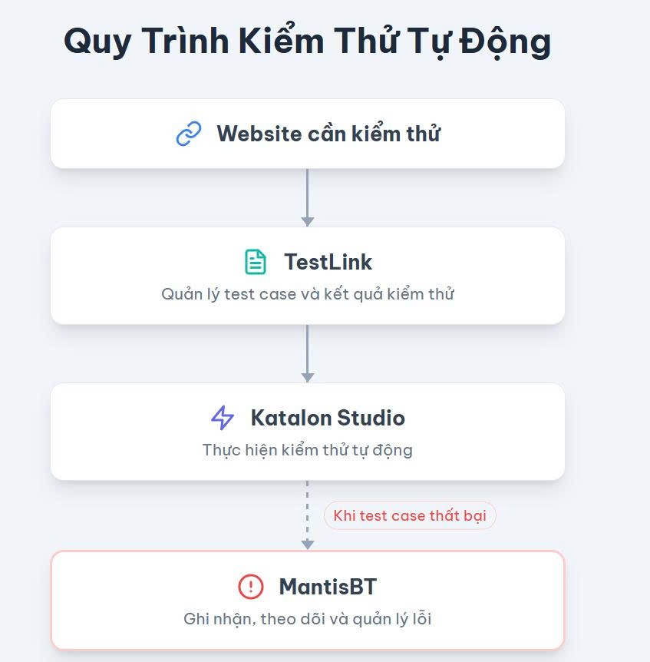
Hình 1.1 Sơ đồ biểu diễn mối quan hệ giữa các thành phần của đề tài
Qua sơ đồ cho thấy rõ Website bán hàng là đối tượng để tiến hành kiểm thử và quản lỹ lỗi. Sơ đồ thể hiện rõ mối liên kết chặt chẽ giữa các thành phần, tạo nên một môi trường kiểm thử khép kín, chặt chẽ và bảo mật.
Bước 1: Xây dựng thành công một Website bán hàng trực tuyến cụ thể là Website Shop Đồ Dùng Học Tập. Về cơ bản Website đã đáp ứng đủ cácz chức năng cơ bản của một hệ thống thương mại điện tử như: quản lý sản phẩm, giỏ hàng, đặt hàng,...
Bước 2: Sau khi xây dựng xong Website bán hàng, công việc tiếp theo sẽ là tạo dự án kiểm thử và thiết kế các trường hợp kiểm thử trong Testlink. Đồng thời quản lý theo dõi tiến độ và chất lượng kiểm thử. TestLink kết nối với MantisBT để ghi nhận lỗi khi Test Case thất bại, giúp quản lý lỗi tập trung.
Bước 3: Tiếp theo sẽ là tiến hành kiểm thử tự động các chức năng của trang Web bằng công cụ kiểm thử tự động Katalon Studio. Với mong muốn tìm ra các lỗi chức năng, giao diện và bao gồm các hành vi không thực hiện đúng với yêu cầu đề ra. Sau khi tiến hành kiểm thử, kết quả kiểm thử sẽ được ghi nhận và chuyển tới hệ thống quản lý lỗi.
Bước 4: Cuối cùng là quản lý lỗi bằng Mantis Bug Tracker, công cụ này được sử dụng để lưu trữ, phân loại, theo dõi và quản lý các lỗi phát hiện trong quá trình kiểm thử. Các lỗi sẽ được gán cho các đối tượng xử lý lỗi, sau khi lỗi được xử lý xong sẽ được cập nhật trạng thái lỗi đã được sửa.

1.2 KHÁI NIỆM VỀ KIỂM THỬ PHẦN MỀM
Tác giả Cao Thị Bích Liên [1] đã trình bày: Kiểm thử phần mềm (Software testing) là quá trình bao gồm nhiều hoạt động kiểm tra để phát hiện ra lỗi của phần mềm. Nhằm cung cấp cho lập trình viên, khách hàng, … thông tin về chất lượng của phần mềm được kiểm thử. Mục đích cuối cùng của công việc này là đảm bảo sản phẩm hoạt động hiệu quả và đáp ứng đúng theo mong muốn, yêu cầu của khách hàng. Nó bao gồm các hoạt động nhằm xác định xem phần mềm có đáp ứng đúng các yêu cầu, thông số kỹ thuật và mong đợi hay không. Kiểm thử phần mềm giúp phát hiện và sửa lỗi trước khi phần mềm được đưa ra sử dụng, giúp nâng cao chất lượng phần mềm và mang lại nhiều lợi ích cho người dùng.
Những người thực hiện công việc kiểm tra này được gọi là Tester (chuyên viên kiểm thử phần mềm). Họ là những người có vai trò đảm bảo uy tín của công ty về chất lượng sản phẩm, tránh những trường hợp sản phẩm bị lỗi khiến khách hàng không hài lòng và trả về cho công ty.

1.3 QUY TRÌNH KIỂM THỬ PHẦN MỀM
Tác giả Trần Cao Đệ và Đỗ Thanh Nghị [2] đã đưa ra quy trình về kiểm thử phần mềm. Nó bao gồm nhiều giai đoạn khác nhau như: Phân tích yêu cầu, lập kế hoạch kiểm thử, phát triển kiểm thử, thực thi kiểm thử, báo cáo kiểm thử, phân tích kết quả kiểm thử, kiểm thử lại lỗi, kết thúc kiểm thử.
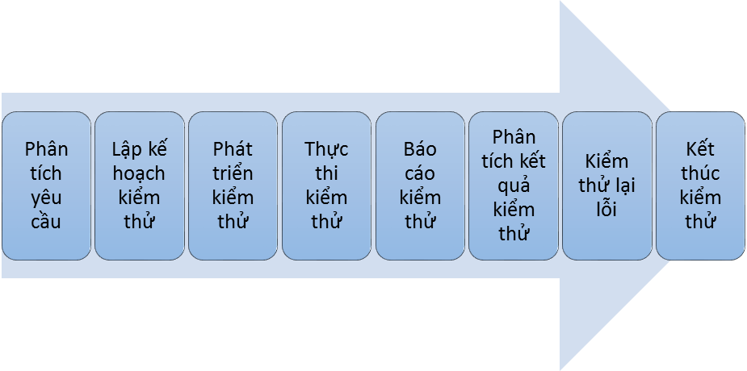
Hình 1.2 Quy trình kiểm thử phần mềm
(Nguồn: https://taca.com.vn/)
Kiểm thử phần mềm đóng vai trò thiết yếu trong việc đảm bảo chất lượng và hiệu quả cho các hệ thống phần mềm, giúp mang lại lợi ích to lớn cho cả doanh nghiệp. Do đó, việc đầu tư vào kiểm thử phần mềm là vô cùng quan trọng để thúc đẩy sự phát triển bền vững của ngành công nghiệp phần mềm và đáp ứng nhu cầu ngày càng cao của người dùng trong thời đại công nghệ số.
Công việc kiểm thử phần mềm là kiểm tra, tìm kiếm các lỗi của phần mềm, ứng dụng hoặc xác minh, thẩm định liệu phần mềm đó đã đáp ứng được các yêu cầu kỹ thuật và yêu cầu nghiệp vụ hay không.
Như vậy, kiểm thử phần mềm là hoạt động không thể tách rời trong quá trình phát triển phần mềm.

VAI TRÒ KIỂM THỬ
Trong xã hội phát triển vượt bậc hiện nay, ngành công nghệ thông tin, công nghệ phần mềm có vẻ vẫn đang chiếm ưu thế hơn trong các ngành, nghề có sức hút lớn, đặc biệt trong bối cảnh khủng hoảng mọi mặt về kinh tế, xã hội. Bên cạnh đó, tham gia vào việc đảm bảo chất lượng của các sản phẩm phần mềm, đứng song song vị trí với các lập trình viên là sự tham gia kiểm tra, thử nghiệm gọi tắt là kiểm thử phần mềm của các nhà Kiểm thử viên hay còn gọi là Tester.
Tác giả Đinh Thành Nhân, Nguyễn Bá Duy, Đặng Trung Tín, Trần Thị Thùy Dương [3] đã phát biểu rằng: Kiểm thử phần mềm là quá trình đánh giá một phần mềm nhằm xác định xem nó có hoạt động đúng như kỳ vọng và đảm bảo yêu cầu kỹ thuật hay không. Quá trình này bao gồm việc kiểm tra, phân tích, quan sát và đánh giá nhiều khía cạnh khác nhau của sản phẩm như chức năng, bảo mật, tính tương thích và độ ổn định trong các môi trường sử dụng khác nhau. Mục tiêu chính của kiểm thử là phát hiện và khắc phục các lỗi phát sinh trước khi sản phẩm phần mềm được phát hành chính thức đến người dử dụng.
Tuy nhiên, kiểm thử phần mềm không chỉ đơn thuần là tìm ra lỗi mà còn giúp các nhà phát triển đảm bảo phần mềm có hiệu suất tốt, bảo mật cao và đáp ứng được nhu cầu của người dùng.
Kiểm thử phần mềm đóng vai trò thiết yếu trong quy trình phát triển phần mềm, giúp đảm bảo chất lượng và hiệu suất của sản phẩm trước khi ra mắt. Trong đó, những vai trò chính của kiểm thử phần mềm bao gồm:
- Đảm bảo chất lượng sản phẩm: Kiểm thử phần mềm đảm bảo rằng phần mềm hoàn thành đáp ứng được các mục tiêu về kỹ thuật và chức năng. Qua quá trình kiểm tra toàn diện, các lỗi hoặc khiếm khuyết trong phần mềm sẽ được phát hiện và sửa chữa, từ đó cải thiện tính ổn định của sản phẩm, ngăn ngừa các vấn đề có thể phát sinh sau khi phần mềm được triển khai thực tế.
- Tiết kiệm chi phí sửa chữa: Việc phát hiện lỗi và sự cố sớm trong quá trình phát triển sẽ giúp tiết kiệm chi phí và thời gian đáng kể so với việc khắc phục lỗi khi phần mềm đã đi vào hoạt động.
- Nâng cao trải nghiệm người dùng: Phần mềm được kiểm thử kỹ lưỡng sẽ mang lại trải nghiệm người dùng mượt mà, tránh các sự cố gián đoạn trong quá trình sử dụng. Hơn nữa, trải nghiệm tốt cũng gia tăng khả năng giữ chân khách hàng và thu hút người dùng mới cho doanh nghiệp.
- Tăng cường bảo mật: Quá trình kiểm thử giúp phát hiện các lỗ hổng bảo mật và các điểm yếu trong phần mềm, từ đó khắc phục và tăng cường khả năng phòng vệ trước các cuộc tấn công mạng.
Như vậy, kiểm thử phần mềm là hoạt động không thể tách rời trong quá trình phát triển phần mềm.

1.5 KIỂM THỬ THỦ CÔNG
Tác giả Nguyễn Thị Kim Ái [4] đã phát biểu. Phương pháp kiểm thử thủ công là phương pháp thực hiện mọi công việc hoàn toàn bằng tay, từ viết Test Case đến thực hiện Test, mọi thao tác như nhập điều kiện đầu vào, thực hiện động một số sự kiện khác như Click nút và quan sát kết quả thực tế, sau đó so sánh kết quả thực tế với kết quả mong muốn trong Test Case, điền kết quả Test.
Trước khi kiểm thử phần mềm bằng phương pháp thủ công thì kiểm thử viên phải áp dụng các phương pháp thiết kế Test Case hay còn gọi là kiểm thử hộp đen. Áp dụng các kiến thức kiểm thử hộp đen và tối ưu hóa bộ Test Case. Sau khi tối ưu hóa Test Case xong thì người kiểm thử viên sẽ tiến hành các bước kiểm thử phần mềm bằng thủ công. Tester sẽ dựa theo những điều cần phải kiểm tra theo bộ Test Case, sau đó thực thi bằng việc tương tác với chính phần mềm để tìm ra lỗi.
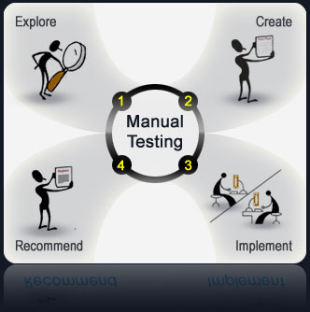
Hình 1.3 Kiểm thử thủ công
(Nguồn: https://viblo.asia/)
Đặc điểm của kiểm thử thủ công: Kiểm thử thủ công là không chính xác tại mọi thời điểm do lỗi của con người. Kiểm thử thủ công tốn thời gian. Đầu tư là cần thiết cho nguồn nhân lực. Kiểm thử thủ công chỉ là thực tế khi các trường hợp thử nghiệm đang chạy một lần hoặc hai lần, và thường xuyên lặp đi lặp lại không cần thiết. Kiểm thử thủ công cho phép con người quan sát, có thể hữu ích hơn nếu mục tiêu là người dùng thân thiện hoặc cải thiện trải nghiệm của khách hàng.

Kiểm thử thủ công có những ưu điểm như sau:
- Cho phép Tester sáng tạo việc kiểm thử và khám phá sản phẩm.
- Thích hợp việc kiểm thử trong số ít lần.
- Giảm được chi phí ngắn hạn.
- Test Case chỉ thực hiện trong số ít lần.
Nhược điểm của kiểm thử thủ công:
- Phương pháp thử nghiệm kém tin cậy hơn vì nó được tiến hành bởi con người. Vì vậy, nó luôn luôn dễ bị nhầm lẫn và sai sót.
- Không thể ghi lại quá trình kiểm thử thủ công, vì vậy không thể sử dụng lại quá trình kiểm thử thủ công.
- Trong phương pháp kiểm thử này, một số tác vụ khó thực hiện thủ công và có thể cần thêm thời gian của giai đoạn kiểm thử phần mềm.

1.6 KIỂM THỬ TỰ ĐỘNG
Kiểm thử tự động [4]: Là xử lý một cách tự động các bước thực hiện các Test Case, kiểm thử tự động bằng một công cụ nhằm rút ngắn thời gian kiểm thử. Là một kỹ thuật tự động trong đó người kiểm thử tự viết các tập lệnh và sử dụng phần mềm phù hợp để kiểm thử phần mềm. Nó về cơ bản là một quá trình tự động hóa của một quy trình kiểm thử thủ công. Giống như kiểm thử hồi quy, kiểm thử tự động cũng được sử dụng để kiểm thử ứng dụng theo quan điểm tải, hiệu năng và ứng suất.
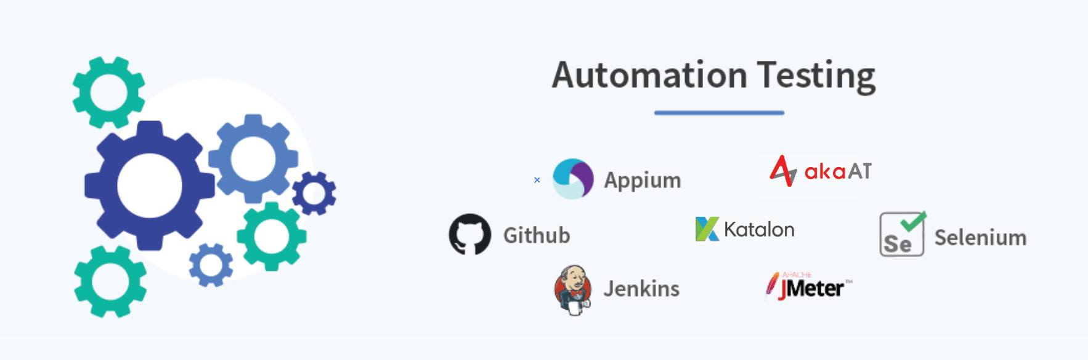
Hình 1.4 Kiểm thử tự động
(Nguồn: https://viblo.asia/)
Kiểm thử tự động giúp giảm chi phí kiểm thử bằng cách hỗ trợ quá trình kiểm thử thông qua các công cụ phần mềm. Về cơ bản, đây là bài kiểm tra để kiểm tra lại xem thiết bị hoặc phần mềm có thực hiện chính xác như theo thiết kế hay không. Trong quá trình phát triển sản phẩm, kiểm thử tự động sẽ kiểm tra để tìm ra các lỗi, các sai sót hay bất kỳ vấn đề phát sinh nào khác. Kiểm thử tự động được sử dụng cho các công việc lặp đi lặp lại cũng như các công việc khó có thể thực hiện bằng kiểm thử thủ công.

Ưu điểm của kiểm thử tự động:
- Kiểm tra tự động giúp tìm thấy lỗi nhiều hơn và nhanh chóng hơn so với kiểm thử thủ công.
- Hầu hết các phần của quy trình thử nghiệm đều được tự động hóa nên kết quả thu được nhanh chóng và chính xác hơn.
- Quá trình tự động hóa được ghi lại, điều này cho phép sử dụng lại các Test Case.
- Kiểm thử tự động được thực hiện bằng cách sử dụng các công cụ phần mềm, vì vậy nó hoạt động không mệt mỏi điều đó giúp tăng năng suất và hiệu quả khi làm việc.
- Phạm vi kiểm thử tăng lên vì kiểm thử bằng các công cụ tự động sẽ không bỏ sót kể cả các trường hợp nhỏ nhất.
- Có thể phát hiện sớm các lỗi: Bằng cách chạy các bài kiểm thử tự động mỗi khi quá trình phát triển của bạn được hoàn thành như bổ sung tính năng mới, sửa lỗi. Bạn có thể phát hiện sớm các lỗi và thực hiện hành động ngay lập tức. Việc kết hợp kiểm thử tự động vào quy trình thực thi CI có thể hiệu quả hơn.
Nhược điểm của kiểm thử tự động:
- Có thể bỏ sót lỗi do con người: Kiểm thử tự động bao gồm các bài kiểm tra tốt và không tốt. Ví dụ, với các thử nghiệm dễ xảy ra lỗi do con người và các thử nghiệm được lặp lại thì các thử nghiệm được thực hiện không thường xuyên hoặc quy trình không cố định thì không phù hợp với tự động hóa.
- Hoạt động bảo trì: Kiểm thử tự động không có hiệu quả ngay lập tức. Hiệu quả có thể đạt được bằng cách tiếp tục vận hành nó nhiều lần. Hoạt động bảo trì là cần thiết để kiểm thử tự động được tiếp tục hoạt động.
- Kiểm tra tự động chỉ có thể kiểm tra những gì chúng ta thiết kế: Cnội dung kiểm thử đã được thiết kế để thử nghiệm mới có thể được tự động hóa.
- Chi phí cao: Chi phí ban đầu cao hơn với kiểm thử thủ công, chẳng hạn như chi phí viết mã kiểm tra và chi phí học cách sử dụng thành thạo các công cụ.

1.7 QUY TRÌNH KIỂM THỬ TỰ ĐỘNG
Kiểm thử tự động được thực hiện theo quy trình được trình bày cụ thể ở Hình 1.5.
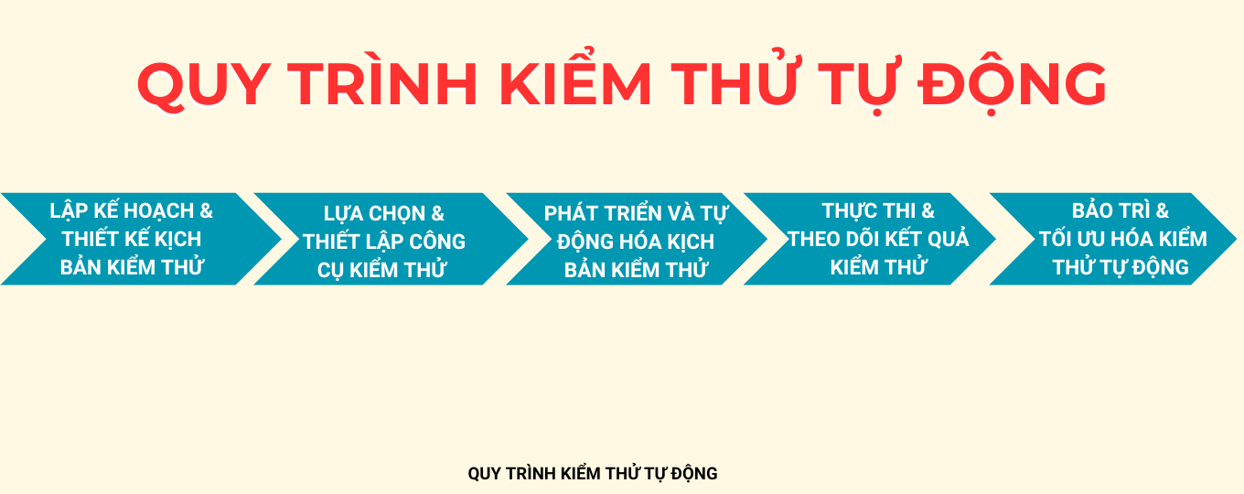
Hình 1.5 Quy trình kiểm thử tự động
(Nguồn: https://cybersoft.edu.vn/)
Tác giả Nguyễn Việt Hùng[5] đã xây dựng quy trình kiểm thử như sau: Đầu tiên là lập kế hoạch và thiết kế kịch bản kiểm thử, thứ hai là lựa chọn và thiết lập công cụ kiểm thử, tiếp theo là phát triển và tự động hóa kịch bản kiểm thử, sau đó thực thi và theo dõi kết quả kiểm thử. Cuối cùng là bảo trì và tối ưu hóa kiểm thử tự động.

1.7.1 Lập kế hoạch và thiết kế kịch bản kiểm thử
Lập kế hoạch kiểm thử là bước đầu tiên trong quy trình kiểm thử phần mềm, trong đó nhóm kiểm thử sẽ xác định mục tiêu, phạm vi kiểm thử, cũng như chiến lược và công cụ cần thiết. Ngoài ra, các tiêu chí hoàn thành cũng được xác định để biết khi nào quá trình kiểm thử ở từng giai đoạn được coi là hoàn tất.
Phân tích và thiết kế kiểm thử là bước giúp đảm bảo rằng tất cả các yêu cầu đều được chuyển đổi thành các trường hợp kiểm thử cụ thể. Trong đó bao gồm các nhiệm vụ chính sau:
- Xem xét cơ sở kiểm thử như tài liệu yêu cầu, thiết kế hệ thống, kiến trúc, và phân tích rủi ro.
- Xác định các điều kiện cần kiểm thử dựa trên cơ sở này.
- Thiết kế các bài kiểm thử và môi trường thử nghiệm để có thể thực hiện các kiểm thử một cách hiệu quả.
- Chuẩn bị cơ sở hạ tầng và các công cụ kiểm thử cần thiết.

1.7.2 Lựa chọn và thiết lập công cụ kiểm thử
Trước khi áp dụng kiểm thử tự động, nên xác định mục tiêu. Bây giờ, dự án đang thực hiện loại kiểm thử nào, cần chọn công cụ kiểm thử phần mềm nào cho phù hợp. Cần cân nhắc những điểm sau khi chọn công cụ:
- Dễ dàng để phát triển và duy trì các Script cho công cụ.
- Hoạt động trên các nền tảng như Web, điện thoại di động, máy tính để bàn.
- Công cụ có chức năng báo cáo kiểm thử.
- Công cụ này có thể hỗ trợ bao nhiêu loại kiểm thử.
- Công cụ có hỗ trợ nhiều ngôn ngữ.

1.7.3 Phát triển và tự động hóa kĩ thuật kiểm thử
Đề cập đến khu vực thử nghiệm tự động hóa và quy mô của nó thì cần xem xét trạng thái của nhóm. Từ đó chuẩn bị dữ liệu thử nghiệm và môi trường thực hiện thử nghiệm. Một số yếu tố bạn cần xem xét:
- Công cụ tự động hóa được chọn.
- Thiết kế khung và các tính năng của nó.
- Các mục tự động hóa trong phạm vi và ngoài phạm vi.
- Lên lịch và kịch bản kiểm thử với thời gian cùng nhiệm vụ cụ thể.
- Chuẩn bị tài liệu cần cho quá trình kiểm thử tự động.

1.7.4 Thực thi và theo dõi kết quả kiểm thử
Đây là giai đoạn áp chót trong quy trình kiểm thử tự động hóa. Khi đã tạo xong các Script tự động của mình, đã đến lúc chạy các Script này để thực hiện kiểm thử ngay trên ứng dụng. Kết quả của việc thực thi các Script thường sẽ được tổng hợp vào một báo cáo cho biết số lượng Test Case Pass/Fail và kèm theo các bằng chứng ghi lại hình ảnh/trạng thái tại thời điểm xảy ra các lỗi được tìm thấy.

1.7.5 Bảo trì và tối ưu hóa kiểm thử tự động
Khi phần mềm cần Test được cập nhật thêm tính năng mới hoặc chỉnh sửa, thì bộ script sẽ được chạy để kiểm tra xem mức độ ảnh hưởng của các tính năng mới tới các tính năng hiện tại, liệu chúng có còn hoạt động đúng hay không. Và khi phần mềm có cập nhật, những thay đổi trên phần mềm có thể làm cho bộ Script không còn đúng. Đó là lúc bạn cần có hoạt động xem xét chỉnh sửa, điều chỉnh lại Script cho phù hợp với những thay đổi, cũng như thường xuyên nâng cấp nhằm nâng cao hiệu quả của các Script tự động ở mỗi chu kỳ phát hành tiếp theo.

1.8 GIỚI THIỆU VỀ TESTLINK
Testlink là công cụ quản lý kiểm thử mã nguồn mở được sử dụng rộng rãi nhất. Nó đồng bộ hóa cả đặc tả yêu cầu và đặc tả kiểm tra cùng nhau. Người dùng có thể tạo dự án thử nghiệm và ghi lại các trường hợp thử nghiệm bằng công cụ này. Với Testlink, có thể tạo tài khoản cho nhiều người dùng và chỉ định các vai trò người dùng khác nhau. Người dùng quản trị có thể quản lý nhiệm vụ phân công trường hợp thử nghiệm.
TestLink được tạo ra bởi Chad Rosen, một nhà phát triển phần mềm cho Good Technology vào đầu những năm 2000. Rosen nảy ra ý tưởng tạo ra một công cụ theo dõi thử nghiệm sau khi nhóm phát triển mà anh làm việc cùng gặp khó khăn trong việc theo dõi thủ công kết quả thử nghiệm QA và các trường hợp thử nghiệm nào đã và chưa hoàn thành. Mong muốn có một hệ thống theo dõi thử nghiệm hiệu quả hơn và một cách tốt hơn để các nhà phát triển xem nhóm QA đang làm gì, Rosen và người quản lý của anh là Mike Belshe đã lập trình TestLink. Sau đó, Good Technology đã cấp phép phát hành phần mềm TestLink dưới dạng mã nguồn mở, với dự án SourceForge được phát hành vào ngày 17 tháng 5 năm 2004 đây là phiên bản cuối cùng mà Rosen làm việc trước khi rời khỏi dự án mã nguồn mở. Bất chấp sự ra đi của Rosen, công việc ổn định vẫn tiếp tục trên dự án, với Francisco Mancardi cuối cùng đã đảm nhận vị trí lãnh đạo nhóm phát triển.
Testlink hỗ trợ thực hiện cả tự động và thủ công các trường hợp thử nghiệm. Người thử nghiệm có thể tạo ra kế hoạch kiểm thử và báo cáo thử nghiệm trong một khoảng thời gian ngắn với công cụ này. Nó hỗ trợ các báo cáo thử nghiệm ở nhiều định dạng khác nhau như định dạng Excel, MS word và HTML. Ngoài ra, nó còn hỗ trợ tích hợp với nhiều phần mềm phổ biến và hệ thống theo dõi như JIRA, MANTIS, BUGZILLA, TRAC. Vì đây là một công cụ dựa trên web nên nhiều người dùng có thể truy cập chức năng của nó cùng lúc bằng thông tin xác thực và vai trò được chỉ định của họ.
Testlink hỗ trợ cả hai thực hiện Test Case bằng tay và tự động thực thi Test Case. Và trong đồ án này sẽ chọn phương án thực thi tự động.
Với Testlink thì chuyên viên kiểm thử có thể sử dụng để xuất ra File Test Report của Word, Excel, HTML và tài liệu Test Plan một cách dễ dàng và nhanh chóng hơn.
Tính năng của Testlink:
- Dựa trên Web (tương thích với Mozilla, Firefox, IE).
- Mỗi sản phẩm được thử nghiệm trong Kế hoạch thử nghiệm theo các quy trình thử nghiệm tự nhiên.
- Người dùng đã xác định vai trò.
- Các trường hợp thử nghiệm được tổ chức theo cấu trúc phân cấp.
- Từ khóa được hỗ trợ để mang lại chiều sâu hơn cho việc thử nghiệm tổ chức.
- Việc thử nghiệm có thể được ưu tiên, giao cho người thử nghiệm, được xác định là các mốc quan trọng.
- Số lượng báo cáo và số liệu có sẵn.
- Hỗ trợ xuất tài liệu sang HTML, MS Word và MS Excel.
- Báo cáo có thể được gửi trực tiếp từ công cụ.

1.9 GIỚI THIỆU VỀ KATALON STUDIO
Katalon Studio là một bộ công cụ toàn diện cho kiểm thử tự động hóa ứng dụng trên web và điện thoại di động.
Công cụ này bao gồm một gói đầy đủ các tính năng mạnh mẽ giúp vượt qua những thách thức phổ biến trong tự động hóa thử nghiệm giao diện Web.
Giải pháp thân thiện và linh hoạt này giúp tester thực hiện công tác kiểm tra tốt hơn, làm việc nhanh hơn và khởi chạy phần mềm chất lượng cao nhờ vào sự thông minh mà nó cung cấp cho toàn bộ quá trình tự động hóa kiểm thử.
Những yếu tố giúp Katalon trở nên mạnh mẽ hơn so với các công cụ kiểm thử tự động khác:
- Katalon Studio cho phép tự động hoá hầu hết các chức năng phổ biến của ứng dụng Web và ứng dụng trên điện thoại di động mà không cần trải nghiệm mã hóa. Công cụ này cho phép mọi người tự động hoá một cách dễ dàng và hiệu quả bằng cách tận dụng các tính năng tích hợp, thậm chí bạn có thể bắt đầu tự động hoá ứng dụng ngay từ lần chạy Sprint đầu tiên.
- Kiểm tra Record là cách nhanh nhất để người dùng tự động hóa các ứng dụng. Xác định đối tượng trên ứng dụng tốn nhiều thời gian và đau đớn. Nó thậm chí là một cơn ác mộng để cập nhật chúng khi ứng dụng được thay đổi.
- Không giống như Selenium, tiện ích Studio Katalon hỗ trợ ghi lại và chạy thử nghiệm tương tự trên nhiều trình duyệt. Ngoài ra, Katalon Studio rất thông minh để xử lý các phần tử Web động bằng cách sửa đổi các thuộc tính đối tượng kiểm tra bằng các phương thức được tích hợp trong thời gian chạy.
- Không chỉ ghi lại các hành động của bạn được thực hiện trên các ứng dụng Web, bằng cách sử dụng Studio Katalon cũng có thể ghi lại hành động ứng dụng trên thiết bị di động. Nó không thoải mái khi ghi lại hành động ứng dụng trên thiết bị di động và tổ chức các đối tượng kiểm tra một cách dễ dàng. Với Selenium, điều này là không thể mà không sử dụng thư viện của bên thứ ba.
Katalon Studio giúp tiết kiệm được nhiều thời gian: Khi chúng ta đang thiết kế một khuôn khổ, chúng ta phải giả định rằng chúng cũng sẽ được thực hiện, phân tích và duy trì bởi các nguồn lực khác. Katalon Studio tự nó có một khuôn khổ được xây dựng trong đó được tổ chức tốt. Sử dụng tính năng kho đối tượng của nó, chúng ta có thể đạt được khả năng sử dụng lại và bảo trì dễ dàng. Các tính năng thú vị nhất, tiện ích gián điệp chụp các trang web và các đối tượng di động chỉ với một bấm phím.
Katalon Studio đủ thông minh để nắm bắt phần tử của bạn với tất cả các bộ định vị có thể. Vì vậy, nếu chúng ta đang đối phó với các yếu tố thay đổi động, chúng ta có thể sử dụng bộ định vị mong muốn của chúng tôi bằng cách chọn nó. Điều này tiết kiệm được thời gian rất lớn khi chúng ta được yêu cầu nắm bắt các yếu tố di động. Một khi bạn nắm bắt các đối tượng trang tất cả những gì bạn cần làm là nhấn vào nút 'Add to Object Repository'. Điều này sẽ giữ tất cả các đối tượng của bạn được tổ chức trong thám hiểm dự án của bạn mà có thể được tái sử dụng và duy trì dễ dàng. Bạn có thể dễ dàng sửa đổi các thuộc tính đối tượng từ giao diện người dùng.

1.10 GIỚI THIỆU VỀ MANTISBT
Mantis Bug Tracker là một hệ thống theo dõi lỗi trên Web dựa trên mã nguồn mở miễn phí. Việc sử dụng MantisBT phổ biến nhất là để theo dõi các lỗi xảy ra ở phần mềm. Tuy nhiên, MantisBT thường được cấu hình bởi người dùng để phục vụ như một hệ thống theo dõi vấn đề chung và công cụ quản lý dự án. Tên MantisBT và logo của dự án này chỉ về họ côn trùng Mantidae, được biết đến với việc theo dõi và ăn côn trùng khác, được gọi là "bọ". Tên của dự án thường được viết tắt cho MantisBT hoặc Mantis.

Đặc trưng của MantisBT:
- Mã nguồn mở: miễn phí.
- Dễ cài đặt.
- Chạy trên nền của bất kỳ một trình duyệt nào.
- Platform độc lập.
- Có thể chạy nhiều dự án cùng lúc.
- Tích hợp đa ngôn ngữ.
- Chức năng gửi Email.
- Chức năng tìm kiếm dễ dàng và đơn giản.
- Bộ lọc dò tìm và tra cứu.
Ứng dụng thực tế:
- Được sử dụng phổ biến trong các nhóm phát triển phần mềm vừa và nhỏ.
- Thường tích hợp trong quy trình kiểm thử phần mềm (Software Testing).
- Hữu ích cho cả các đề tài sinh viên và doanh nghiệp trong việc đảm bảo chất lượng phần mềm.
Giao diện người dùng:
- MantisBT có giao diện web thân thiện, dễ thao tác.
- Trang chi tiết lỗi có đầy đủ thông tin, trạng thái và người xử lý.
- Có thể lọc, tìm kiếm và theo dõi lỗi hiệu quả.
Một số tính năng nổi bật của MantisBT là:
- Thông báo qua email: Nó sẽ gửi các bản cập nhật , bình luận, các vấn đề của các bên liên quan qua email.
- Kiểm soát truy cập: Có thể kiểm soát quyền truy cập của người dùng ở cấp dự án.
- Tùy chỉnh: Có thể dễ dàng tùy chỉnh MantisBT theo yêu cầu.
- Hỗ trợ di động: MantisBT hỗ trợ các nền tảng như: iPhone, Android và Windows
- Plugin: Một thư viện plugin ngày càng mở rộng để thêm chức năng tùy chỉnh vào trình theo dõi các vấn đề phát sinh của MantisBT. Trong bài này sẽ đề cập đến:
- Cách báo cáo sự cố.
- Cách thêm một dự án.
- Cách tạo người dùng.
- Cách tạo trường tùy chỉnh.
MantisBT là một hệ thống quản lý lỗi mã nguồn mở khá phổ biến, nhưng bên cạnh các ưu điểm như dễ dùng, nhẹ, miễn phí,… nó vẫn tồn tại một số nhược điểm như:
- Giao diện lỗi thời, thiếu trực quan: Giao diện mặc định khá cũ kỹ, không hiện đại, không thân thiện bằng các công cụ như JIRA hay Redmine. Khó tùy biến giao diện nếu không có kiến thức về lập trình web (HTML, CSS, PHP).
- Tính năng nâng cao còn hạn chế: Không hỗ trợ trực tiếp Scrum, Kanban, hoặc quy trình Agile (phải cài thêm plugin).
- Quản lý file đính kèm còn thô sơ: Hệ thống quản lý tệp đính kèm không linh hoạt. Không hỗ trợ kéo-thả hoặc xem trước file đính kèm như JIRA.
- Thiếu báo cáo trực quan: Nếu muốn báo cáo nâng cao hoặc biểu đồ đẹp hơn phải dùng plugin hoặc xuất dữ liệu ra ngoài xử lý.
- Quản lý người dùng chưa linh hoạt: Phân quyền người dùng chỉ ở mức cơ bản (Admin, Developer, Reporter, Viewer…).
Quy trình quản lý lỗi trong MantisBT thường tuân theo một chu trình rõ ràng, giúp đảm bảo mọi lỗi được ghi nhận, theo dõi, xử lý và xác minh một cách hệ thống
Cho thấy quy trình có sự phối hợp nhiều vai trò (Tester, Developer, Manager, QC/QA).
Các bước được thiết kế gọn gàng, minh bạch, phù hợp áp dụng vào dự án thực tế hoặc bài tập mô phỏng.

CHƯƠNG 2: PHƯƠNG PHÁP NGHIÊN CỨU

2.1 KHÁI QUÁT VỀ CÔNG NGHỆ

2.1.1 Ngôn ngữ lập trình Python
Python là một trình cài đặt ngôn ngữ cao cấp, mã nguồn mở và nền tảng đa phương. Python được Guido van Rossum giới thiệu vào năm 1991 và đã trải qua 3 giai đoạn phát triển khác nhau tương thích với các phiên bản, mới nhất hiện nay là Python phiên bản 3x (3.12.3 vào ngày 9 tháng 4 năm 2024). Python có cú pháp rõ ràng và rút gọn, giúp việc học và sử dụng ngôn ngữ này trở nên dễ dàng. Dưới đây là bảng xếp hạng các ngôn ngữ lập trình phổ biến nhất năm 2024, được đăng tải trên trang Twitter chính thức của Python Developer.
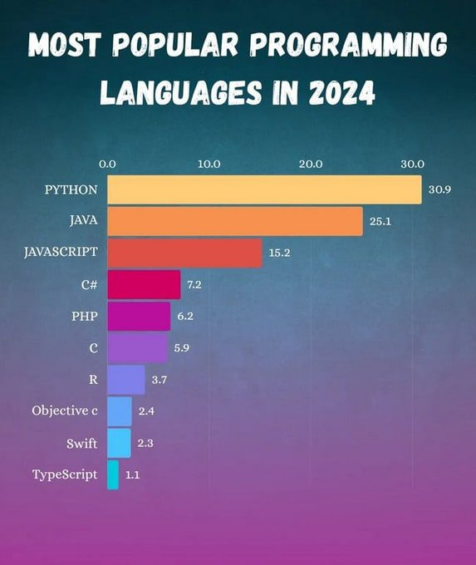
Hình 2.1 Python – ngôn ngữ được sử dụng nhiều nhất thế giới
(Nguồn: https://topdev.vn/)
Ứng dụng của Python trong lập trình Web: Khi nói đến phát triển Web, không thể không nhắc đến vai trò của Python. Nổi tiếng với sự đơn giản và linh hoạt, Python đã phát triển trở thành một trong những ngôn ngữ quan trọng nhất để tạo ra các ứng dụng Web hiện đại, năng động. Tính dễ sử dụng, kết hợp với hệ sinh thái Framework và thư viện mở rộng, khiến Python trở thành lựa chọn hàng đầu cho các nhà phát triển, đặc biệt là để xây dựng các nền tảng Web có khả năng mở rộng và bảo mật. Năm 2025, vai trò của Python trong phát triển Web đã mở rộng vượt xa các ứng dụng cơ bản . Với những tiến bộ công nghệ và nhu cầu ngày càng tăng về các trang Web tương tác, phản hồi nhanh và có khả năng mở rộng, Python đang là trung tâm của một số trải nghiệm kỹ thuật số tiên tiến nhất mà chúng ta thấy ngày nay. Hãy cùng khám phá những lý do đằng sau sự phổ biến của Python và cách nó định hình tương lai của phát triển Web.

2.1.2 Giới thiệu Django Framework
Django là một Framework lập trình Web bậc cao, mã nguồn mở được viết bằng ngôn ngữ lập trình Python. Django là một Framework giúp lập trình Web nhanh hơn và tốt hơn so với các Framework như Flask mà lại dễ hơn rất nhiều.
Bởi vì Framework này được xây dựng bởi các nhà phát triển có kinh nghiệm nên nó có khả năng xử lý hầu hết những phần phức tạp của việc phát triển Web.
Do đó, có thể tập trung vào việc viết app mà không cần phải dừng lại để kiểm tra. Django miễn phí và là mã nguồn mở. Framework này có một cộng đồng người dùng đông đảo và có nhiều tài liệu hỗ trợ.
Django, một Framework Web Python, hoạt động theo mô hình Model-View-Template (MVT), tương tự như Model-View-Controller (MVC) nhưng có một số khác biệt. Nó giúp nhà phát triển xây dựng ứng dụng Web một cách hiệu quả bằng cách cung cấp các công cụ và cấu trúc có sẵn.
Cụ thể, cách Django hoạt động như sau:
- Model (Mô hình)
Đại diện cho cấu trúc dữ liệu và tương tác với cơ sở dữ liệu.
Các mô hình Django là các lớp Python, mỗi lớp tương ứng với một bảng trong cơ sở dữ liệu.
Chúng định nghĩa các trường dữ liệu (ví dụ: tên, địa chỉ) và các phương thức để thao tác với dữ liệu.
- View (Giao diện):
Xử lý các yêu cầu HTTP từ người dùng, truy xuất dữ liệu từ mô hình và trả về phản hồi.
Các view là các hàm Python nhận yêu cầu và trả về một phản hồi, có thể là một trang HTML, một tệp, một lỗi,...
Django sử dụng một URL Dispatcher để ánh xạ URL với các View tương ứng.
- Template (Mẫu)
Định nghĩa giao diện người dùng, thường là các trang HTML, với các phần tử tĩnh và động.
Dữ liệu từ View được truyền vào Template để tạo ra trang Web hoàn chỉnh.
Django cung cấp một ngôn ngữ mẫu (Django Template Language - DTL) để nhúng dữ liệu vào Template.

- Sự khác biệt giữa MVC và MVT trong Djiango
Mô hình MVC (Model-View-Controller) và MVT (Model-View-Template) đều là các kiến trúc phần mềm giúp phân chia ứng dụng thành các thành phần riêng biệt, nhưng chúng có một số khác biệt quan trọng, đặc biệt là trong cách xử lý giao diện người dùng và tương tác. MVC thường được sử dụng trong các ứng dụng web và di động, trong khi MVT là kiến trúc đặc trưng của Django, một Framework Python phổ biến.
Điểm tương đồng:
- Cả hai đều tuân theo nguyên tắc "tách biệt các mối quan tâm", giúp Code dễ bảo trì, kiểm thử và mở rộng hơn.
- Đều có Model để quản lý dữ liệu và logic nghiệp vụ.
- Đều có View để hiển thị dữ liệu cho người dùng.
Sự khác biệt chính:
- Controller và View : Trong MVC, Controller chịu trách nhiệm xử lý các yêu cầu từ người dùng, tương tác với Model để lấy dữ liệu, và sau đó chọn View phù hợp để hiển thị. Trong MVT, View có vai trò tương tự như Controller, trực tiếp xử lý yêu cầu và tương tác với Model. Thay vì Controller, MVT sử dụng Template để định dạng và hiển thị dữ liệu.
- Template và View : Trong MVC, View là thành phần trực tiếp hiển thị giao diện người dùng, có thể bao gồm cả Logic hiển thị. Trong MVT, Template là một tệp riêng biệt, thường là HTML, được sử dụng để định dạng dữ liệu. View sẽ sử dụng Template này để tạo ra giao diện cuối cùng.
- Mối quan hệ giữa các thành phần: Trong MVC, Controller thường có mối quan hệ "một-nhiều" với View (một Controller có thể hiển thị với nhiều View khác nhau). Trong MVT, View và Template có mối quan hệ "một-một" (một View tương ứng với một Template).
- Tính linh hoạt: MVC có thể được sử dụng trong nhiều Framework và ngôn ngữ lập trình khác nhau, trong khi MVT thường được liên kết chặt chẽ với Django.
Với kết quả so sánh như trên cho thấy rõ:
- MVC: Phân chia ứng dụng thành Model, View, và Controller. Controller xử lý logic và tương tác với Model để cập nhật View.
- MVT: Phân chia ứng dụng thành Model, View, và Template. View xử lý yêu cầu và tương tác với Model, sử dụng Template để định dạng và hiển thị dữ liệu.
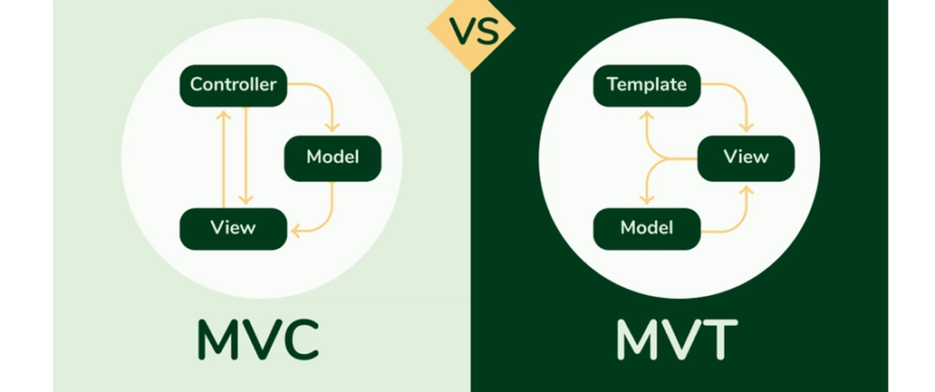
Hình 2.2 Mô hình MVC và mô hình MVT
(Nguồn: https://topdev.vn/)
Django framework ban đầu được tạo ra vốn để cung cấp web ứng dụng cho một nhà sản xuất báo chí – Lawrence Journal-World.
Nó có thể xử lý các dự án có khối lượng nội dung văn bản, tệp phương tiện và lưu lượng truy cập lớn hoặc bất kỳ hoạt động thứ gì như một trang báo điện tử.
Django cũng được sử dụng để xây dựng các trang Web thương mại điện tử và các ứng dụng vận hành sức khỏe, tài chính, vận chuyển, đặt phòng hay các trang Web truyền thông xã hội,...

2.1.3 Bootstrap trong phát triển Website
Bootstrap.css là một Framework CSS giúp quản lý và sắp xếp bố cục của Website. Nhiệm vụ của HTML giúp bạn quản lý cấu trúc, còn CSS xử lý bố cục Website. Khi có 2 thành phần này, bạn sẽ tiết kiệm được thời gian chỉnh sửa thủ công mà có thể sử dụng CSS để tạo giao diện thống nhất và đồng bộ trên Website nhanh hơn. Framework CSS giúp xử lý bố cục của Website.
Bootstrap.js được xem là phần quan trọng nhất bởi vì có chứa File JavaScript. Các nhà phát triển thường sử dụng Jquery để tiết kiệm thời gian viết JavaScript. File JavaScript là thành phần cốt lõi của Bootstrap.
Dễ dàng tạo Ajax: Nhờ vào thư viện JQuery, code được viết bởi Ajax có thể dễ dàng tương tác với server và cập nhật nội dung tự động.
Xử lý sự kiện JQuery: Xử lý các sự kiện đa dạng mà không làm cho code HTML trở nên lộn xộn với các Event Handler.
Tạo tiện ích bằng bộ sưu tập Plugin JavaScript: JQuery giúp thêm và tạo một số tính năng động cho nội dung trang web.
Bootstrap với các thuộc tính HTML và CSS hoạt động tốt nhưng cũng cần sử dụng thêm JQuery để tạo thiết kế Reponsive hiệu quả hơn khi sử dụng CSS tĩnh.
Đối với giao diện một Website thì không thể thiếu các bộ icon. Vì thế, trong Bootstrap đã tích hợp thêm Glyphicons miễn phí. Với bản miễn phí cũng đủ để bạn đồng bộ các icon trên Website. Còn nếu muốn có thêm nhiều icon hiện đại, phong cách hơn thì bạn có thể mua bộ icon Premium. Glyphicons sẽ giúp cho Website trở nên sống động và đẹp hơn.
Bootstrap được thiết kế theo dạng module tích hợp dễ dàng với các mã nguồn mở như Joomla, WordPress, Mageto,.. Bootstrap mang lại nhiều tính năng hấp dẫn như:
- Cho phép tùy chỉnh Framework của Website trước khi tải xuống: Được tích hợp Glyphicons giảm thiểu việc sử dụng các hình ảnh biểu tượng và tăng tốc độ tải trang.
- Bootstrap cho phép truy cập vào thư viện dùng để tạo giao diện website như: font, typography, table, grid,…
- Bootstrap là một Framework Front-end phổ biến, mang lại nhiều ưu điểm như tăng tốc độ phát triển, tính nhất quán trên các trình duyệt, và cộng đồng hỗ trợ lớn, nhưng cũng có nhược điểm như mã nguồn có thể phình to, có thể hạn chế sự sáng tạo, và có thể dẫn đến giao diện Website tương đồng.

2.1.4 Jquery trong phát triển Website
JQuery là một thư viện JavaScript mã nguồn mở được thiết kế để đơn giản hóa việc lập trình JavaScript trên các trang Web.Nó giúp các lập trình viên viết ít mã hơn nhưng đạt được nhiều chức năng hơn, đặc biệt trong việc thao tác với HTML, CSS, DOM và AJAX.
JQuery được tạo ra bởi John Resig vào năm 2006 và nhanh chóng trở thành một trong những thư viện JavaScript phổ biến nhất trong phát triển Web.
JQuery ra đời nhằm:
- Giảm bớt sự phức tạp khi thao tác với DOM (Document Object Model).
- Viết mã JavaScript ngắn gọn, dễ đọc và tương thích trên nhiều trình duyệt.
- Hỗ trợ các hiệu ứng động, xử lý sự kiện và tương tác người dùng dễ dàng hơn.
- Hỗ trợ thực hiện AJAX để trao đổi dữ liệu với máy chủ, không cần tải lại trang.

2.1.5 Giới thiệu về Pycharm
PyCharm là một nền tảng Hybrid được JetBrains phát triển như một IDE cho Python. Nó thường được sử dụng để phát triển ứng dụng Python. Một số tổ chức kỳ lân như Twitter, Facebook, Amazon và Pinterest cũng sử dụng PyCharm làm IDE Python.
Có thể chạy PyCharm trên Windows, Linux hoặc Mac OS. Ngoài ra, nó chứa các Module và các Package giúp các lập trình viên phát triển phần mềm bằng Python tiết kiệm thời gian và công sức. Hơn nữa, nó cũng có thể được tùy chỉnh theo yêu cầu của các nhà phát triển.

2.1.6 Giới thiệu về HTML
HTML (HyperText Markup Language) là ngôn ngữ đánh dấu siêu văn bản, được dùng để tạo cấu trúc và nội dung cho trang Web. HTML không phải là ngôn ngữ lập trình mà là ngôn ngữ mô tả, giúp trình duyệt hiểu cách hiển thị văn bản, hình ảnh, liên kết, bảng, biểu mẫu,…
Chức năng của HTML:
- Xây dựng cấu trúc trang Web: Tạo bố cục cho trang gồm tiêu đề, đoạn văn, hình ảnh, danh sách, bảng, biểu mẫu,…
- Liên kết các trang Web: Sử dụng thẻ <a> để kết nối giữa các trang hoặc liên kết ra ngoài.
- Hiển thị đa phương tiện: Hỗ trợ chèn hình ảnh, âm thanh, video vào Website.
- Kết hợp với CSS và JavaScript:
+ CSS dùng để tạo kiểu dáng (màu sắc, phông chữ, bố cục).
+ JavaScript dùng để tạo tương tác, xử lý động cho trang Web.

2.1.7 Giới thiệu về CSS
CSS (Cascading Style Sheets) là ngôn ngữ định kiểu dùng để thiết kế giao diện và định dạng cho trang web được tạo bằng HTML. Nếu HTML xây dựng cấu trúc nội dung, thì CSS giúp tô màu, tạo bố cục và phong cách hiển thị cho website, làm cho trang web trở nên đẹp mắt, chuyên nghiệp và dễ sử dụng hơn.
Chức năng của CSS:
- Tạo kiểu cho nội dung HTML: quy định màu sắc, phông chữ, kích thước chữ, căn lề, khoảng cách,...
- Thiết kế bố cục trang Web: chia trang thành các phần như header, menu, nội dung, footer,…
- Tạo hiệu ứng giao diện: hiệu ứng, chuyển màu, đổ bóng, bo góc, chuyển động
- Tăng khả năng tái sử dụng mã: chỉ cần thay đổi trong một file CSS, toàn bộ website sẽ được cập nhật theo.
- Giúp Website hiển thị tốt trên nhiều thiết bị: đảm bảo trang web hiển thị phù hợp trên máy tính, máy tính bảng và điện thoại.
CSS là công cụ mạnh mẽ giúp tăng tính thẩm mỹ, đồng bộ và chuyên nghiệp cho Website. Tuy nhiên, để sử dụng hiệu quả, người thiết kế cần hiểu rõ cấu trúc HTML và cách hoạt động của CSS để tránh xung đột và tối ưu hiển thị trên các thiết bị.

2.1.8 Giới thiệu về SQLite
SQLite là một hệ quản trị cơ sở dữ liệu quan hệ gọn nhẹ, được tích hợp trực tiếp trong ứng dụng mà không cần cài đặt máy chủ riêng. Khác với các hệ quản trị như MySQL hay PostgreSQL, SQLite lưu trữ toàn bộ dữ liệu của một ứng dụng trong một tệp duy nhất trên máy.
Nó được viết bằng ngôn ngữ C, mã nguồn mở và miễn phí, được sử dụng rộng rãi trong ứng dụng di động, phần mềm máy tính, và các ứng dụng Web nhỏ hoặc vừa.

2.2 PHÂN TÍCH THIẾT KẾ ĐỐI VỚI WEBSITE BÁN HÀNG
Phân tích và thiết kế hệ thống đóng vai trò như bản vẽ kiến trúc của công trình phần mềm.
Yêu cầu chức năng: Các chực năng của Website được thể hiện rõ như sơ đồ Usecase Hình 2.3 và Hình 2.4.
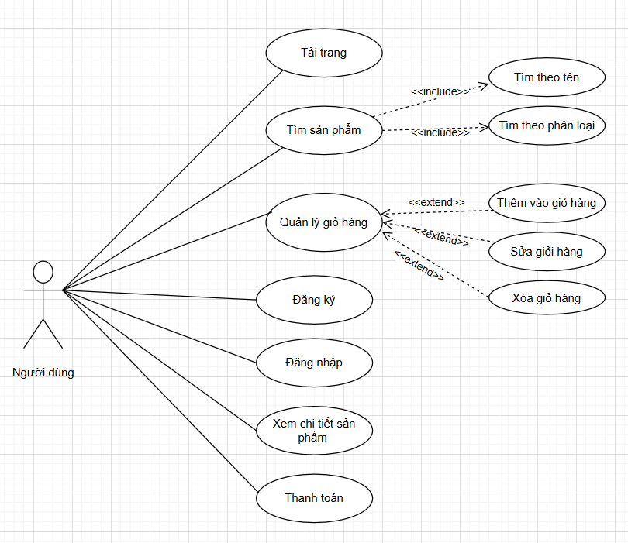
Hình 2.3 Sơ đồ Usecase phía người dùng
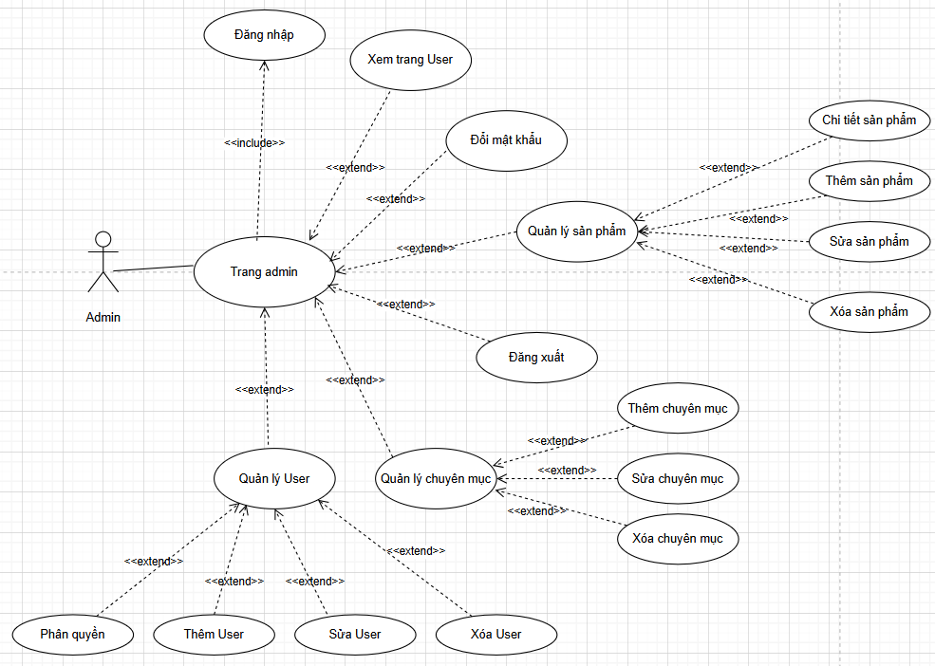
Hình 2.4 Sơ đồ Usecase phía Admin

2.3 THIẾT KẾ CÁC TRƯỜNG HỢP KIỂM THỬ VÀ QUẢN LÝ KIỂM THỬ TRONG TESTLINK
Quá trình xây dựng các trường hợp kiểm thử và tiến hành quản lý kiểm thử cần những bước cơ bản sau:
- Bước 1: Khởi tạo dự án có tên: Shop Đồ Dùng Học Tập.
- Bước 2: Tạo Test Plan hay còn gọi là kế hoạch kiểm thử của dự án.
- Bước 3: Thiết kế các mốc thời gian và công việc trong quản lý kiểm thử thông qua chức năng Milestones.
- Bước 4: Cài đặt ngày hoàn thành kiểm thử và Releases sản phẩm cho khách hàng.
- Bước 5: Tiến hành thiết kế các Test Case.
- Bước 6: Gán Test Case cho Tester.
- Bước 7: Tiến hành kiểm thử các Test Case.

2.4 THỰC THI KIỂM THỬ TỰ ĐỘNG TRÊN KATALON STUDIO
Dựa vào các Test Case đã được thiết kế trước đó trên Testlink, sẽ tiến hành kiểm thử tự động các chức năng Website Shop Đồ Dùng Học Tập.
Thực thi kiểm thử tự động trên Katalon Studio là quá trình chạy tự động cá Test Case đã được tạo sẵn, nhằm kiểm tra xem chức năng của Website có hoạt động đúng như mong đợi hay không.
Quy trình thực hiện kiểm thử tự động trên Katalon Studio:
- Bước 1: Tạo Project.
- Bước 2: Ghi lại hoặc viết Test Case mô phỏng thao tác người dùng như: đăng nhập, tìm kiếm sản phẩm, thanh toán,...
- Bước 3: Tạo Test Suite để gom nhóm nhiều Test Case liên quan.
- Bước 4: Cấu hình trình duyệt để chạy tự động.
- Bước 5: Nhấn Run để thực thi kiểm thử. Katalon sẽ tự động mở trình duyệt, thao tác và ghi lại kết quả.
- Bước 6: Xem báo cáo kết quả hiển thị chi tiết Test Case nào Passed/Failed, thời gian chạy, lỗi gặp phải.

2.5 QUẢN LÝ VÀ KIỂM SOÁT LỖI VỚI CÔNG CỤ MANTISBT
Việc quản lý và kiểm soát lỗi bằng MantisBT giúp phát triển Website theo dõi, xử lý và khắc phục lỗi hiệu quả, đảm bảo chất lượng phần mềm ổn định, giảm rủi ro và nâng cao độ tin cậy của hệ thống.
Quy trình quản lý và kiểm soát lỗi trên MantisBT:
- Bước 1: Kết nối MantisBT Testlink để đồng bộ lỗi tự động.
- Bước 2: Khi phát hiện lỗi trong quá trình kiểm thử, tester tạo báo cáo trên mantis.
- Bước 3: Trong báo cáo, Tester ghi rõ: tên lỗi, mô tả, bước tái hiện, mức độ nghiêm trọng, người chịu trách nhiệm.
- Bước 4: Developer nhận lỗi, phân tích nguyên nhân, sửa mã nguồn và cập nhật trạng thái lỗi.
- Bước 5: Tester kiểm tra lại sau khi lỗi được sửa để xác nhận đã khắc phục.
- Bước 6: Khi lỗi được xác nhận không còn, đóng lỗi trong hệ thống.

CHƯƠNG 3: KẾT QUẢ VÀ THẢO LUẬN

3.1 WEBSITE BÁN HÀNG
Sau quá trình nghiên cứu, phân tích và xây dựng, cuối cùng đã hoàn thành việc thiết kế và lập trình Website Shop Đồ Dùng Học Tập với các chức năng cơ bản đáp ứng nhu cầu của người dùng như: xem sản phẩm, tìm kiếm, đặt hàng, quản lý giỏ hàng, đăng nhập, đăng ký tài khoản,...
Website đã mô phỏng được quy trình kinh doanh trực tuyến của một cửa hàng bán đồ dùng học tập. Mọi thứ được lên kế hoạch chi tiết rõ ràng và trực quan nhất có thể, từ khâu giới thiệu sản phẩm đến việc mua bán và quản lý dữ liệu để mang đến cho người dùng một Website thân thiện dễ dùng và đẹp mắt.
Website được thiết kế với giao diện thân thiện, hiện đại và dễ sử dụng, gồm các trang chính sau:
- Đầu tiên là về trang chủ: hiển thị Banner, danh mục sản phẩm nổi bật.

Hình 3.1 Giao diện trang chủ
- Đối với bất kì trang Web nào cũng sẽ có phần giới thiệu về cửa hàng đó, với mong muốn khái quát về cửa hàng cũng như là thông tin liên lạc để khách hàng dễ nắm bắt và tìm hiểu thông tin, ở đây có thể nêu sơ lược về các sản phẩm và dịch vụ mà cửa hàng muốn kinh doanh, đồng thời gửi gắm vài câu nói giới thiệu đến quý khách hàng thân yêu của mình.

Hình 3.2 Giới thiệu về cửa hàng
- Tiếp theo là danh mục sản phẩm, tất cả sản phẩm có trong cửa hàng sẽ được phân loại theo từng mặt hàng, với mục đích để khách hàng dễ tìm kiếm sản phẩm mà mình mong muốn, như vậy sẽ tiết kiệm thời gian và trang Web cũng thân thiện với dùng.
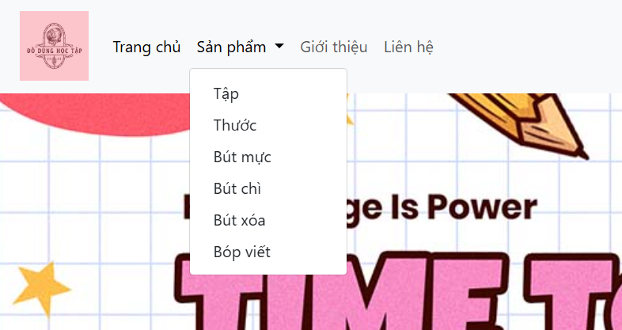
Hình 3.3 Danh mục sản phẩm
Đối với mỗi sản phẩm sẽ kèm theo hình ảnh, tên, giá, nút thêm vào giỏ hàng và nút chi tiết sản phẩm.

Hình 3.4 Giao diện về sản phẩm
Để có thể mua hàng, mỗi khách hàng sẽ đăng ký cho mình một tài khoản để có thể tiến hành mua hàng và đặt hàng.
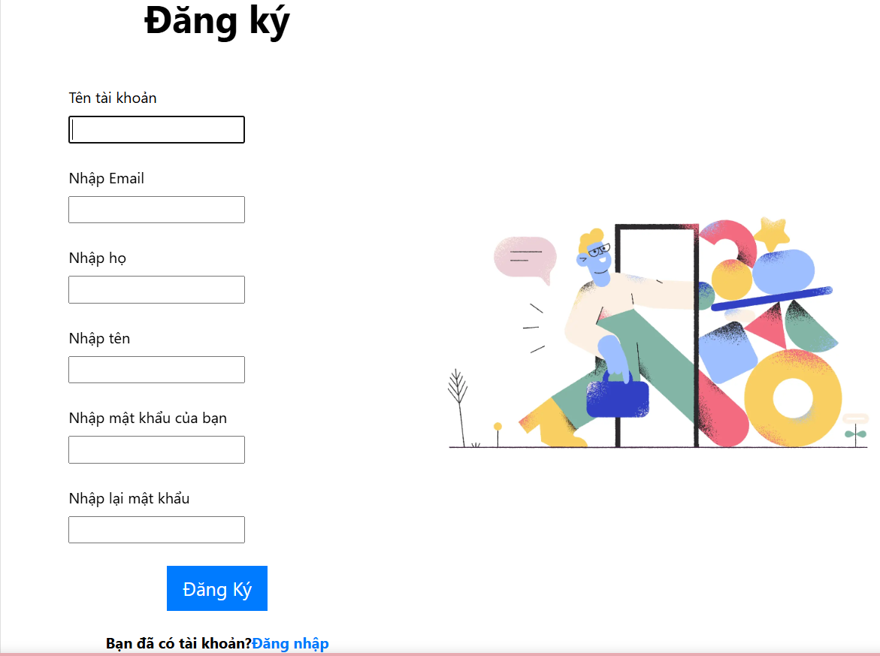
Hình 3.5 Form đăng ký cho khách hàng mới
Đối với khách hàng cũ, thì có thể đăng nhập tài khoản của mình thông qua trang đăng nhập.

Hình 3.6 Form đăng nhập cho khách hàng đã có tài khoản
Sau khi khách hàng chọn được sản phẩm cần mua thì có thể thêm sản phẩm vào giỏ hàng để tiến hành thanh toán. Sau khi khách hàng thêm sản phẩm vào giỏ hàng, lúc này trong giỏ hàng sẽ hiển thị như Hình 3.7.
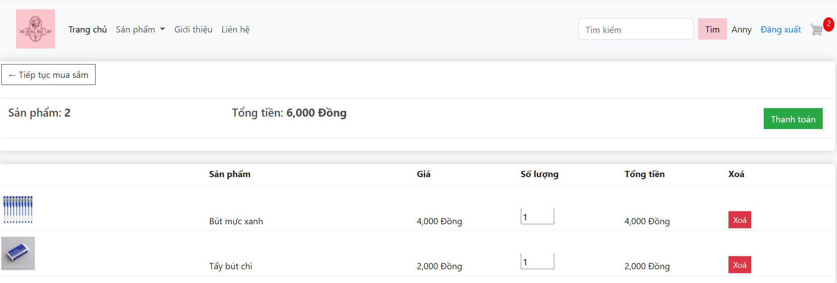
Hình 3.7 Giao diện giỏ hàng
Tiếp theo đó, nếu khách hàng xác nhận mua thì bấm vào trang thanh toán, trang Web sẽ hiển thị trang thanh toán để khách hàng nhập thông tin để cửa hàng tiến hành giao hàng.
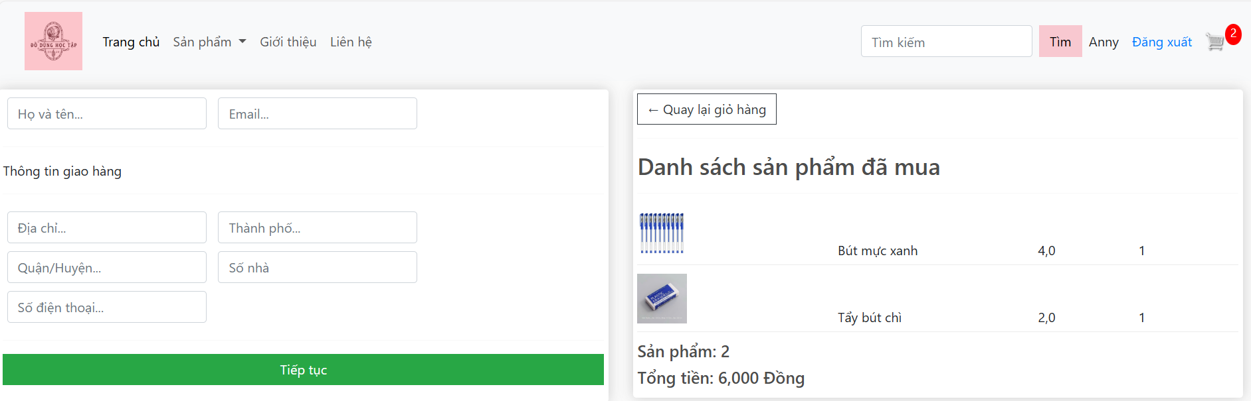
Hình 3.8 Giao diện trang thanh toán
Trang thanh toán bao gồm họ tên, email và thông tin giao hàng của khách hàng, đồng thời bên phải thể hiện rõ số lượng sản phẩm và tổng giá tiền của đơn hàng đó, giúp khách hàng dễ quản lý và kiểm soát đơn hàng trước khi đặt hàng.
Tiếp theo là trang liên hệ, mọi sự thắc mắc và khiếu nại sẽ được thông qua trang liên hệ để khách hàng và cửa hàng có thể trao đổi với nhau và giải đáp thắc mắc cho khách hàng.
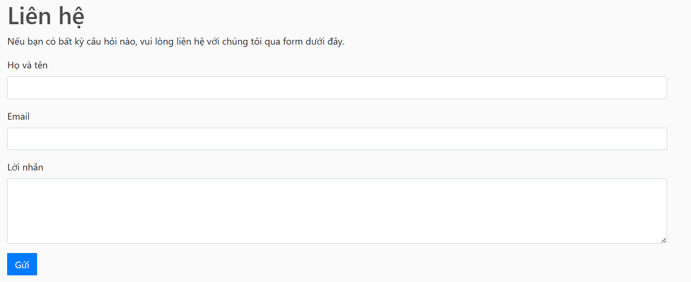
Hình 3.9 Giao diện trang liên hệ
Trên đây là chi tiết về các chức năng cơ bản của trang Web Shop Đồ Dùng Học Tập, với giao diện thân thiện, màu sắc nhẹ nhàng hài hòa bố cục rõ ràng sẽ mang đến cho khách hàng sự trải nghiệm thoái mái và gần gũi nhất có thể. Chỉ là trang Web đơn giản với các chức năng cơ bản, nhưng chung quy cũng đầy đủ các yếu tố cần và đủ cho một Website bán hàng.

3.2 TESTLINK
Tạo Test Plan hay còn gọi là kế hoạch kiểm thử của dự án. Trong Test Plan chứa đầy đủ thông tin như phạm vi kiểm thử, các mốc kiểm thử, Test Suite và Test Case. Khi đã tạo xong Test Project thì bước tiếp theo là tạo Test Plan.
Thiết kế các mốc thời gian và công việc trong quản lý kiểm thử thông qua chức năng Milestones. Đây là các cột mốc quan trọng được thiết lập để theo dõi tiến độ của dự án kiểm thử. Nó giúp cho chúng ta đánh giá tiến trình và lập kế hoạch tốt hơn.
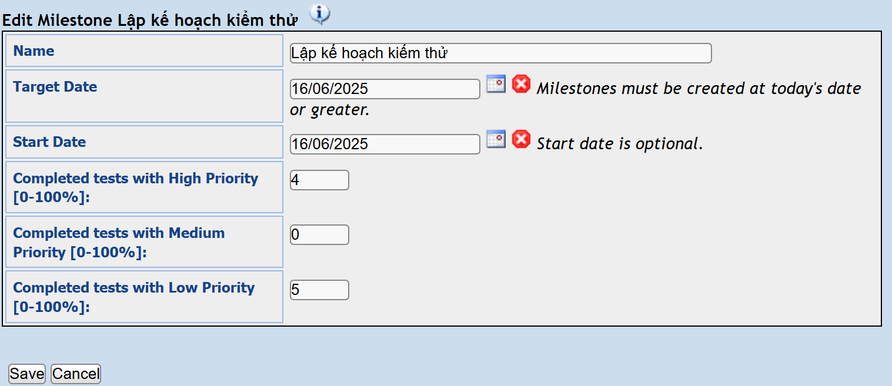
Hình 3.10 Tạo cột mốc thời gian cụ thế cho từng giai đoạn
Việc thiết kế các cột mốc thời gian là việc vô cùng cần thiết đối với một dự án kiểm thử. Bởi vì, nó phản ánh được mức độ cần thiết và quan trọng của từng giai đoạn, đòi hỏi sự phân chia thời gian hợp lý nhất để có thể mang đến kết quả như mong đợi.
Nó đánh giá được tiến độ của dự án thông qua từng cột mốc, cụ thể như Hình 3.11.
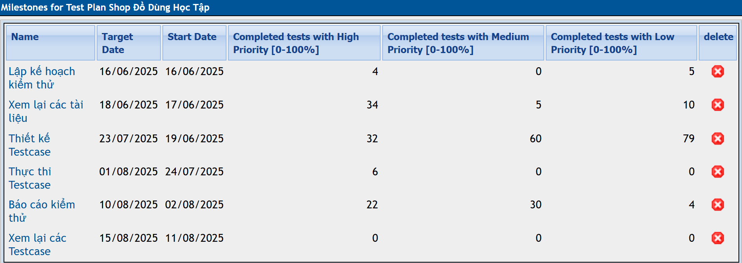
Hình 3.11 Các mốc thời gian trong Test Plan
Các giai đoạn có thực hiện đúng tiến độ hay không sẽ được dựa vào trạng thái của Milestone để đánh giá, dựa vào kết quả và số liệu thực tế trong Milestone từ đó đánh giá được kết quả chính xác hơn. Bảng số liệu thể hiện rõ quá trình thực hiện như hình 3.12.
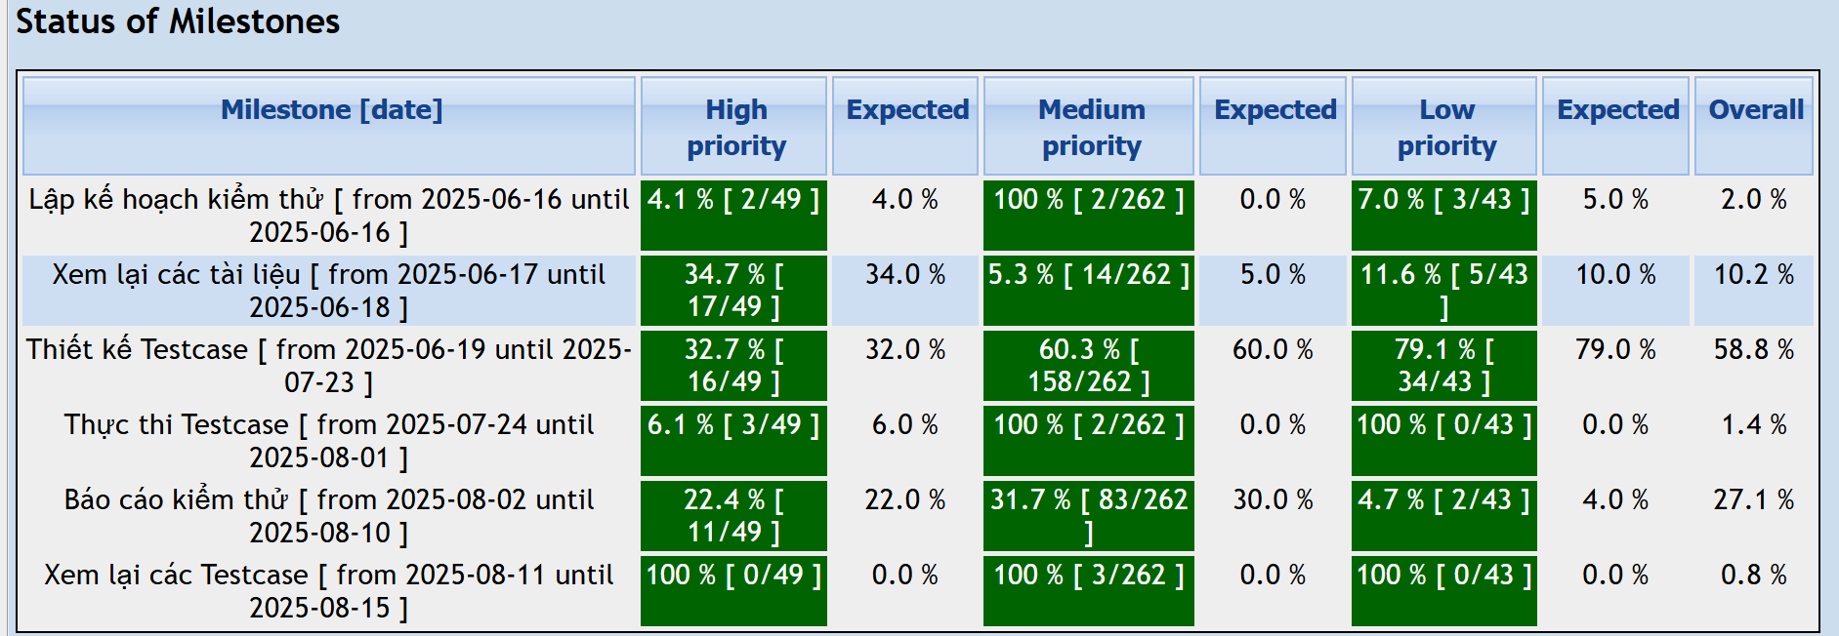
Hình 3.12 Kết quả thực hiện trong Milestone
Tiếp đến là cài đặt ngày hoàn thành kiểm thử và thực hiện Releases sản phẩm cho khách hàng. Việc này thể hiện mức độ chuyên nghiệp và bắt buộc phải thực hiện đúng thời gian đã đặt ra.
Test Case là các trường hợp kiểm thử, chứa các bước cụ thể để kiểm tra chức năng của phần mềm. Test Case đóng vai trò quan trọng giúp các Tester kiểm tra và xác minh phần mềm có hoạt động đúng như mong đợi hay không.
Sau khi có Test Case sẽ tiến hành gán Test Case cho Tester để tiến hành kiểm thử các chức năng của trang Web.
TestLink là một công cụ quản lý kiểm thử phần mềm đóng vai trò trung tâm trong việc tổ chức và giám sát toàn bộ quá trình kiểm thử.
Ngoài ra, Testlink còn cung cấp hệ thống báo cáo và thống kê chi tiết giúp đánh giá tiến độ và chất lượng kiểm thử, tích hợp với các công cụ quản lý lỗi như MantisBT để ghi nhận và theo dõi lỗi.
Nhờ đó, TestLink giúp quá trình kiểm thử trở nên hệ thống, minh bạch và dễ quản lý hơn so với việc theo dõi thủ công.
Như vậy, phần tiếp theo là Tester tiến hành thực thi kiểm thử các Test Case bằng công cụ kiểm thử tự động Katalon Studio.
Đối với Website Shop Đồ Dùng Học Tập, đã thiết kế tổng cộng 354 Test Case. bao phủ toàn bộ quy trình hoạt động của hệ thống, cho thấy Website đã được kiểm thử đầy đủ về chức năng, tính chính xác và khả năng vận hành ổn định.
Sau khi hoàn thành việc thiết kế và thực thi các ca kiểm thử cho hệ thống Website Shop Đồ Dùng Học Tập trên công cụ TestLink, kết quả kiểm thử được thể hiện rõ như Hình 3.13.
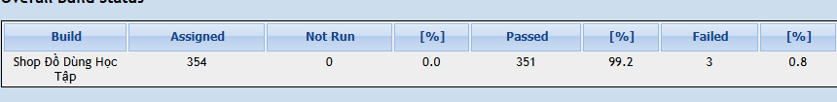
Hình 3.13 Kết quả Testlink
Kết quả trên cho thấy số lượng Test Case Fail khá ít điều này chưng minh được rằng: hầu hết các ca kiểm thử đều đạt kết quả Pass, chứng tỏ các chức năng chính của hệ thống hoạt động đúng như yêu cầu mong đợi. Một số ít ca kiểm thử Fail chủ yếu thuộc nhóm chức năng tìm kiếm sản phẩm, cụ thể như:
- Tìm sản phẩm chứa ký tự đặc biệt hoặc khoảng trắng chưa xử lý triệt để.
- Tìm sản phẩm không tồn tại đôi khi chưa hiển thị thông báo chính xác.
Các lỗi này đã được ghi nhận và liên kết sang hệ thống MantisBT để đội phát triển kiểm tra, sửa lỗi và xác nhận lại. Sau khi khắc phục, các ca kiểm thử này sẽ được thực thi lại để đảm bảo hệ thống đạt độ ổn định cao nhất.
Công cụ Testlink hỗ trợ tốt trong việc quản lý và thống kê tiến độ kiểm thử, giúp nhóm dự án dễ dàng theo dõi, đánh giá chất lượng phần mềm. Việc liên kết với MantisBT giúp ghi nhận lỗi nhanh chóng, đảm bảo quá trình kiểm thử – sửa lỗi – xác nhận được thực hiện chuyên nghiệp và hiệu quả.

3.4 KATALON STUDIO
Dựa vào các Test Case đã được thiết kế trước đó trên Testlink, sẽ tiến hành kiểm thử tự động các chức năng Website Shop Đồ Dùng Học Tập.
Viết các Test Case tương tự như Testlink để kiểm thử tự động. Dưới đây là danh sách các Test Case đã tạo trên Katalon Studio.

Tạo các Test Case tương ứng cho từng thư mục.
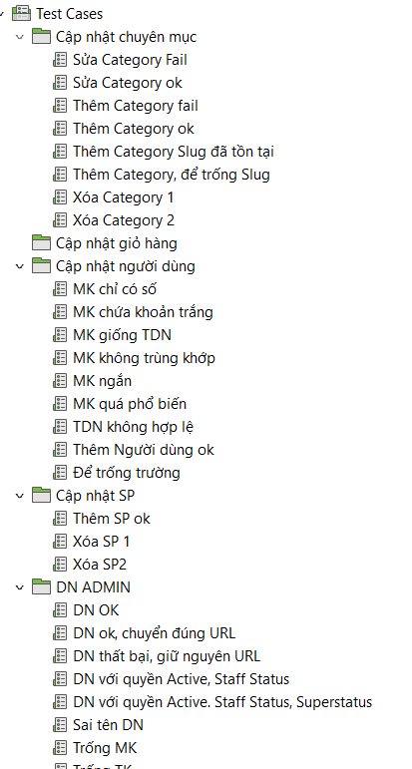
Hình 3.14 Test Case đã tạo trong Katalon Studio
Tạo các Test Suite để dễ dàng quản lý các Test Case.
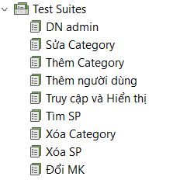
Hình 3.15 Test Suite trong Katalon
Để đơn giản hóa việc nhập liệu chi tiết cho từng Test Case, sẽ Add các Datafile để cung cấp chi tiết thông tin của Test Case. Việc làm này giúp có thể chạy nhiều Test Case trong một Scrip.
Sau cùng là tiến hành chạy các Test Case để thu lại được kết quả kiểm thử, sau đó tiến hành quản lý lỗi trong công cụ MantisBT.

3.5 QUẢN LÝ VÀ KIỂM SOÁT LỖI VỚI CÔNG CỤ MANTISBT
Khởi tạo dự án và thêm những người dùng tham gia vào dự án: bao gồm Manager, Reporter và Developer.
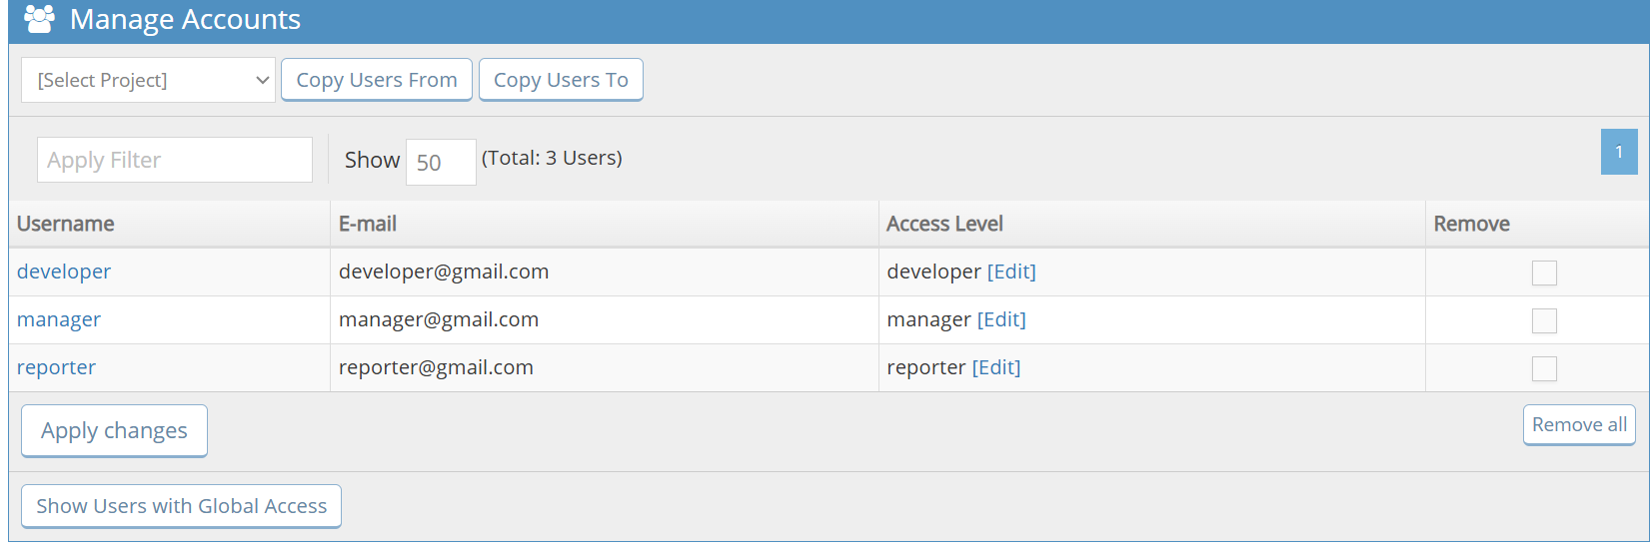
Hình 3.16 Danh sách người dùng tham gia dự án
Tiếp theo là tạo Bug bằng tài khoản Reporter:
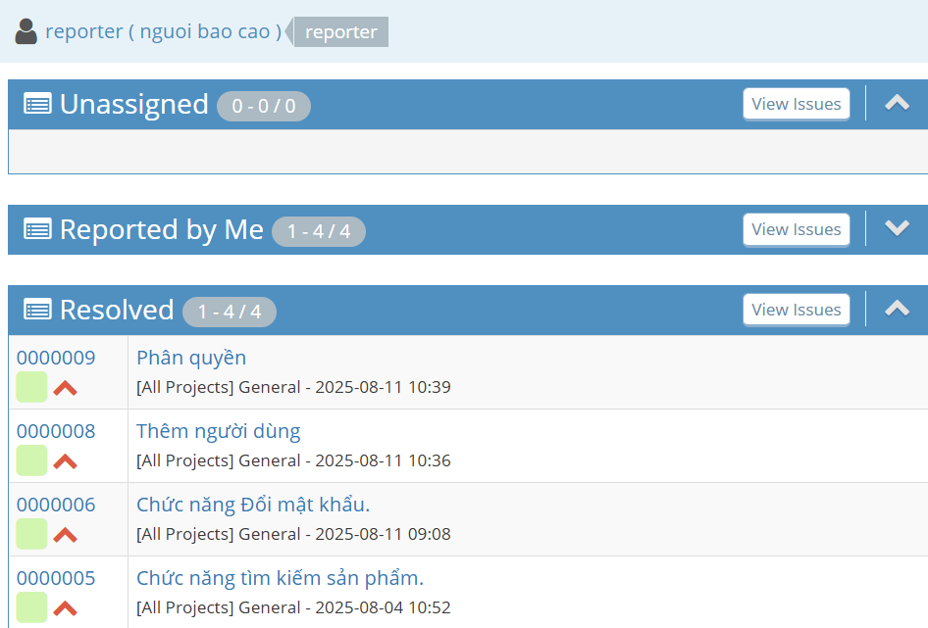
Hình 3.17 Bug mới được tạo
Sau đó gán Bug cho Developer như Hình 3.18.
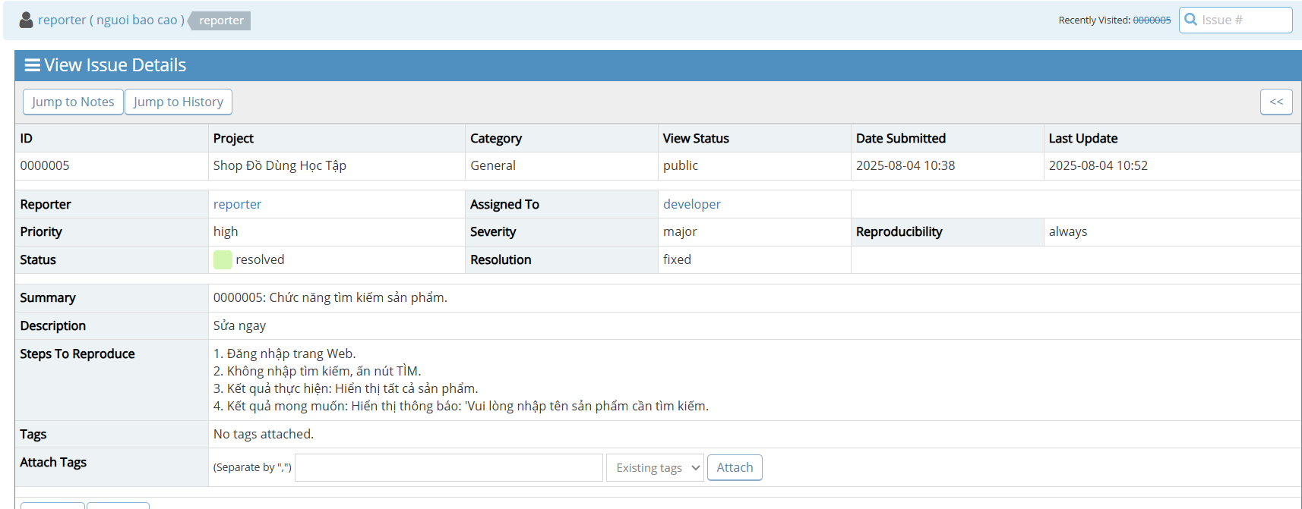
Hình 3.18 Bug đã được gán cho Developer
Sự tương tác của mọi người đều được ghi lại, đảm bảo tính minh bạch của dự án.
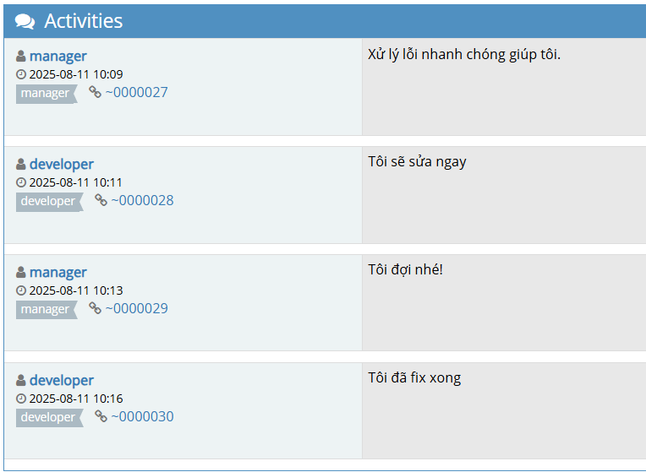
Hình 3.19 Hoạt động tương tác của các thành viêm nhóm

3.6 KẾT NỐI MANTIS VỚI TESTLINK
Việc kết nối Testlink với MantisBT là một bước vô cùng quan trọng và cần thiết trong đồ án này, nó thể hiện được mối liên kết chặt chẽ trong quy trình kiêm soát chất lượng. Đồng thời giúp quy trình kiểm thử trở nên khép kín, rõ ràng và hiệu quả hơn, đặc biệt quan trọng trong các dự án phần mềm quy mô trung bình đến lớn hoặc các nhóm làm việc chuyên nghiệp.
Để có thể liên kết được Testlink với MantisBT, sử dụng chức năng Issue Tracker Management trong Testlink.
Tạo một Issue Tracker tên là Mantis như Hình 3.20.
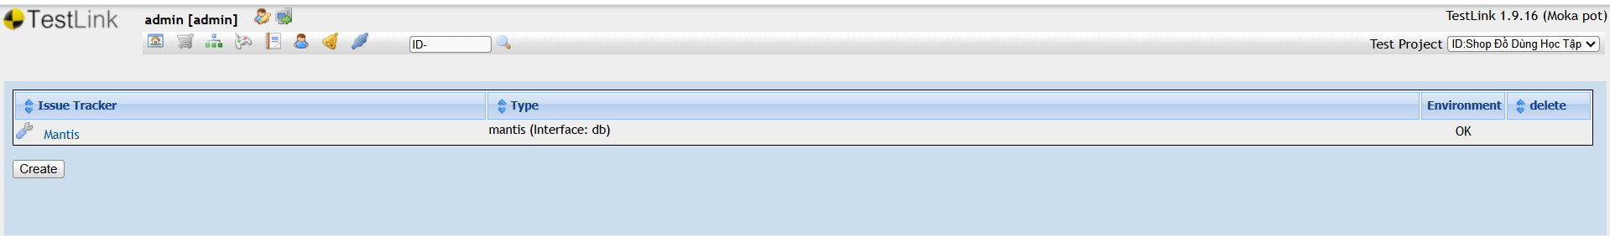
Hình 3.20 Issue có tên là MantisBT
Khi kết nối thành công với MantisBT, trong MantisBT sẽ tạo Bug và Bug này sẽ kết nối được với Test Case fail trong Testlink.
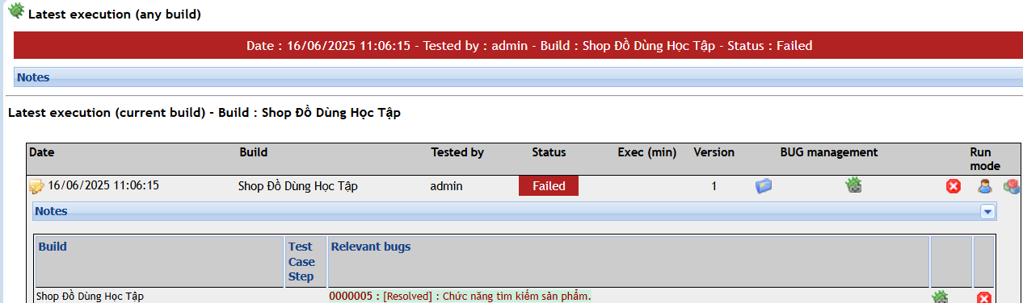
Hình 3.21 Thể hiện sự kết nối giữa Testlink và MantisBT
Liên kết MantisBT với TestLink giúp đồng bộ giữa kiểm thử và quản lý lỗi, giảm thao tác thủ công, nâng cao hiệu quả và minh bạch trong quá trình kiểm thử phần mềm.

3.7 PHÂN TÍCH VÀ ĐÁNH GIÁ

3.7.1 Ưu điểm
Trong quá trình phát triển, đã áp dụng quy trình kiểm thử phần mềm nhằm đảm bảo chất lượng và tính ổn định của hệ thống Website.
TestLink được sử dụng để quản lý kế hoạch và các trường hợp kiểm thử, giúp theo dõi tiến độ và phạm vi kiểm thử.
Katalon Studio hỗ trợ thực hiện kiểm thử tự động, giúp giảm thời gian và tăng độ chính xác trong quá trình phát hiện lỗi.
Bên cạnh đó, MantisBT được dùng để ghi nhận, phân loại và theo dõi lỗi, đảm bảo tất cả các vấn đề được xử lý kịp thời trước khi triển khai hệ thống chính thức.
Các công cụ đều là mã nguồn mở và không tốn phí.

Hạn chế
Website chỉ tập trung vào các tính năng cơ bản như hiển thị sản phẩm, giỏ hàng, thanh toán đơn giản, nên chưa có các tính năng nâng cao như gợi ý sản phẩm, phân tích hành vi người dùng, hoặc quản lý kho chuyên sâu.
Các biện pháp bảo mật chưa được triển khai đầy đủ, dễ bị tấn công nếu đưa vào môi trường thực tế.
Hệ thống chưa kết nối với các cổng thanh toán (Momo, ZaloPay, VNPay, PayPal…) hay dịch vụ vận chuyển.
Đối với các công cụ kiểm thử: đều là các công cụ mã nguồn mở, không tốn phí nên quyền sử dụng cũng hạn chế. Không hoạt động mạnh mẽ và hiện đại như mong đợi. Phiên bản miễn phí bị giới hạn một số tính năng nâng cao. Đòi hỏi người dùng phải thao tác thủ công (chuyển kết quả giữa các công cụ).

Đánh giá
Qua quá trình nghiên cứu, thiết kế, xây dựng và kiểm thử, đã hoàn thành hệ thống Website bán hàng trực tuyến với các chức năng cơ bản như: quản lý sản phẩm, giỏ hàng, đơn hàng, đăng ký – đăng nhập người dùng, và trang quản trị dành cho quản lý. Hệ thống được phát triển dựa trên các công nghệ phổ biến như HTML, CSS, JavaScript, SQLite/MySQL kết hợp với các công cụ hỗ trợ kiểm thử và quản lý chất lượng phần mềm như Katalon Studio, TestLink và MantisBT.
Sự kết hợp giữa ba công cụ này thể hiện một quy trình kiểm thử tương đối đầy đủ, từ khâu thiết kế ca kiểm thử, thực thi đến quản lý lỗi. Tuy nhiên, trong quá trình áp dụng vẫn tồn tại một số hạn chế nhất định. Các công cụ này còn hoạt động khá độc lập, thiếu tính tích hợp tự động giữa các bước; việc chuyển kết quả giữa Katalon, TestLink và MantisBT vẫn phải thực hiện thủ công. Ngoài ra, giao diện của các công cụ như TestLink và MantisBT còn tương đối cũ, ít trực quan, gây khó khăn cho người mới bắt đầu.
Tổng thể, việc áp dụng các công cụ này giúp sinh viên hiểu rõ quy trình kiểm thử phần mềm trong thực tế, từ khâu thiết kế, thực thi đến quản lý lỗi. Dù còn những hạn chế về tính hiện đại và khả năng tích hợp, nhưng đây là một giải pháp phù hợp và hiệu quả cho các dự án học tập và mô hình kiểm thử ở quy mô nhỏ.

CHƯƠNG 4: KẾT LUẬN VÀ ĐỀ XUẤT

4.1 KẾT LUẬN CHUNG
Sau quá trình nghiên cứu và thực hiện, đồ án “Kiểm thử tự động chức năng Website bán hàng bằng Katalon Studio” đã đạt được một số kết quả cụ thể như sau:
- Thông qua quá trình thực hiện, đã củng cố và mở rộng kiến thức về lập trình Web (HTML, CSS, JavaScript, Python/Django, MySQLite, ...), đồng thời rèn luyện kỹ năng phân tích hệ thống, thiết kế giao diện, và xử lý cơ sở dữ liệu.
- Nghiên cứu và ứng dụng được Katalon Studio để kiểm thử Website. Xây dựng được kịch bản kiểm thử tự động bằng Katalon Studio. Giúp rút ngắn thời gian kiểm thử đồng thời tăng độ chính xác cho các trường hợp kiểm thử.
- Sử dụng Teslink để quản lý kiểm thử: Thiết kế các Test Case cho từng chức năng của hệ thống dựa vào yêu cầu đặt tả. Giúp theo dõi tiến độ và quản lý kiểm thử một cách hiệu quả.
- Sử dụng MantisBT để quản lý lỗi phát sinh: Các lỗi được ghi nhận, phân loại và theo dõi trạng thái xử lý thông qua công cụ MantisBT, góp phần nâng cao tính minh bạch và phối hợp giữa các thành viên trong nhóm.
- Xây dựng được quy trình kiểm thử phần mềm hoàn chỉnh.
Mặc dù đề tài đã hoàn thành các mục tiêu đề ra và đạt được một số kết quả nhất định, tuy nhiên trong quá trình thực hiện vẫn còn tồn tại một số hạn chế như sau:
- Website đã hoàn thiện về mặt chức năng cơ bản, tuy nhiên vẫn còn một số điểm có thể cải thiện trong tương lai như: tối ưu giao diện người dùng (UI/UX), tăng tính bảo mật, tích hợp thanh toán trực tuyến và hỗ trợ trên thiết bị di động còn hạn chế.
- Do giới hạn về thời gian, đề tài chủ yếu tập trung vào kiểm thử chức năng, chưa thực hiện kiểm thử hiệu năng, kiểm thử bảo mật hoặc kiểm thử giao diện người dùng một cách sâu rộng.
- Phạm vi kiểm thử còn bị giới hạn do đặc tả yêu cầu ban đầu còn nhiều chỗ mơ hồ, do đó một số trường hợp vẫn chưa được kiểm thử chi tiết để hệ thống có thể hoàn thiện hơn.

4.2 HƯỚNG PHÁT TRIỂN
Em có một số đề xuất về hướng phát triển để cải thiện như sau:
- Về Website: Mặc dù Website bán hàng đã hoàn thiện các chức năng cơ bản như giới thiệu sản phẩm, giỏ hàng, đặt hàng và quản lý tài khoản, nhưng trong tương lai, hệ thống có thể được mở rộng và nâng cấp để nâng cao trải nghiệm người dùng và đáp ứng nhu cầu thực tế hơn.
- Website sẽ được phát triển theo hướng thông minh, tự động hóa và thân thiện hơn với người dùng, nhằm trở thành một nền tảng thương mại điện tử hiệu quả, hiện đại và bền vững.
- Tiếp tục trau dồi cũng như là tìm hiểu thêm thật nhiều kiến thức trong lĩnh vực kiểm thử để có thể trang bị cho mình vốn kiến thức vừa đủ tránh việc sai sót do thiếu hiểu biết và kinh nghiệm.
- Tìm hiểu thêm nhiều công cụ hỗ trợ kiểm thử tự động để có thể sử dụng đa dạng các loại công cụ phù hợp với xu hướng hiện nay với mong muốn đáp ứng những nhu cầu của xã hội đang cần.
- Tiếp tục nghiên cứu các công cụ kiểm thử tự động để có thể áp dụng nhiều hơn trong tương lai.
- Phát triển hoặc tích hợp thêm các API để đồng bộ hóa dữ liệu giữa các công cụ quản lý kiểm thử, lỗi và công cụ kiểm thử tự động, giúp tiết kiệm thời gian và giảm thiểu thao tác thủ công.

TÀI LIỆU THAM KHẢO
- Cao Thị Bích Liên (2009). Luận văn thạc sỹ “Một số kỹ thuật kiểm thử phần mềm”. Đại học kỹ thuật Thái Nguyên.
- Trần Cao Đệ, Đỗ Thanh Nghị (2012). Giáo trình Kiểm thử phần mềm. Đại học Cần Thơ.
- Đinh Thành Nhân, Nguyễn Bá Duy, Đặng Trung Tín, Trần Thị Thùy Dương (2022). Giáo Trình Kiểm Thử Phần Mềm. Đại học Kỹ thuật Công nghệ - Cần Thơ.
- Nguyễn Thị Kiêm Ái (2018). Kiểm thử phần mềm Từng bước trở thành Tester chuyên nghiệp. NXB Thanh niên.
- Nguyễn Việt Hùng (2020). Giáo trình Kiểm thử phần mềm. NXB Thông tin và Truyền thông.
- William E. Perry (2006). Effective methods for Softwere Testing. John Wiley & Sons, Inc.
- Paul Ammann, and Jeff Ofutt (2008). Introduction to Softwere Testing. Cambridge University Press.
- Sommerville, I. (2015). Software Engineering (10th Edition). Pearson Education.
- Pressman, R. S. (2010). Software Engineering: A Practitioner’s Approach. McGraw-Hill Education.
- IEEE (2004), Guide to the Software Engineering Body of Knowledge – SWEBOK. IEEE Computer Society,
- Daniel Galin (2004). Softwarebquality Assurance: From theory to implememttation. Addison Wesley
- Pressman (2000), R, S Software Enginerring – A Practitioner’s Approach, European adptation by D. Ince, 5th edn, McGraw-Hill International.
- ISO (2000b) ISO 9000:2000 Quality Management Systems – Fundamentals and Vocabulary, International Organization for Standardization (ISO), Geneva.

PHỤ LỤC
- Phụ lục Testlink.
- Phụ lục MantisBT.
- Phụ lục Katalon Studio.
- Phụ lục Test Report.

